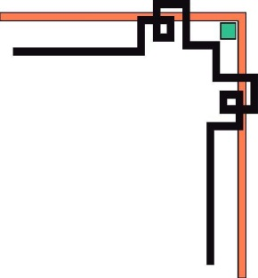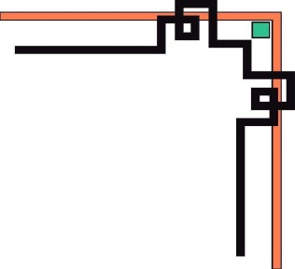

**BỘ GIÁO DỤC VÀ ĐÀO TẠO**

**TRƯỜNG ĐẠI HỌC SƯ PHẠM KĨ THUẬT TPHCM**

**KHOA CÔNG NGHỆ THÔNG TIN**



**TIỂU LUẬN CHUYÊN NGÀNH**

***ĐỀ TÀI***: Phát triển ứng dụng Game

sử dụng Unity Framework

**Giảng viên hướng dẫn : Ths. LÊ VĂN VINH**

**Sinh viên thực hiện** :

HUỲNH THANH TUẤN 12110221

NGUYỄN HIỆP 12110052

**T12/2016**



**BỘ GIÁO DỤC VÀ ĐÀO TẠO**

**TRƯỜNG ĐẠI HỌC SƯ PHẠM KĨ THUẬT TPHCM**

**KHOA CÔNG NGHỆ THÔNG TIN**



**TIỂU LUẬN CHUYÊN NGÀNH**

***ĐỀ TÀI***: Phát triển ứng dụng Game

sử dụng Unity Framework

**Giảng viên hướng dẫn : Ths. LÊ VĂN VINH**

**Sinh viên thực hiện** :

HUỲNH THANH TUẤN 12110221

NGUYỄN HIỆP 12110052

**T12/2016**

**LỜI CẢM ƠN**

Chúng em xin chân thành cảm ơn Khoa Công Nghệ Thông Tin, Trường Đại Học Sư Phạm Kỹ Thuật Thành Phố Hồ Chí Minh đã tạo điều kiện cho chúng em thực hiện đề tài nghiên cứu này.

Chúng em xin chân thành cảm ơn thầy Lê Văn Vinh đã tận tình hướng dẫn, chỉ bảo chúng em trong suốt quá trình nghiên cứu.

Chúng em xin cảm ơn quý thầy cô trong Khoa đã tận tình giảng dạy, trang bị cho chúng em những kiến thức nền tảng cần thiết trong suốt quá trình học tập tại trường. Chúng em cũng xin bày tỏ lòng biết ơn sâu sắc đến ba, mẹ, người thân và bạn bè đã động viên, ủng hộ, giúp đỡ chúng em trong suốt thời gian học cũng như quá trình nghiên cứu nhiều khó khăn, thử thách.

Mặc dù đã rất cố gắng để hoàn thành đề tài một cách tốt nhất dựa trên nỗ lực của bản thân, song chắc chắn bài báo cáo này không tránh khỏi những sai sót và hạn chế, chúng em kính mong nhận được sự thông cảm, góp ý chỉ bảo của thầy cô và các bạn.

**________**

**Nhóm Thực Hiện**

**Huỳnh Thanh Tuấn và Nguyễn Hiệp**

**Tháng 12/2016**

**NHẬN XÉT CỦA GIẢNG VIÊN HƯỚNG DẪN**

**---------------------------------------------------------------------------------------------------------------------------------------------------------------------------------------------------------------------------------------------------------------------------------------------------------------------------------------------------------------------------------------------------------------------------------------------------------------------------------------------------------------------------------------------------------------------------------------------------------------------------------------------------------------------------------------------------------------------------------------------------------------------------------------------------------------------------------------------------------------------------------------------------------------------------------------------------------------------------------------------------------------------------------------------------------------------------------------------------------------------------------------------------------------------------------------------------------------------------------------------------------------------------------------------------------------------------------------------------------------------------------------------------------------------------------------------------------------------------------------------------------------------------------------------------------------------------------------------------------------------------------------------------------------------------------------------------------------------------------------------------------------------------------------------------------------------------------------------------------------------------------------------------------------------------------------------------------------------------------------------------------------------------------------------------------------------------------------------------------------------------------------------------------------------------------------------------------------------------------------------------------------------------------------------------------------------------------------------------------------------**

**Ngày ........ tháng........ năm ............**

**Giảng viên hướng dẫn**

**ThS. Lê Văn Vinh**

**NHẬN XÉT CỦA GIẢNG VIÊN PHẢN BIỆN**

**---------------------------------------------------------------------------------------------------------------------------------------------------------------------------------------------------------------------------------------------------------------------------------------------------------------------------------------------------------------------------------------------------------------------------------------------------------------------------------------------------------------------------------------------------------------------------------------------------------------------------------------------------------------------------------------------------------------------------------------------------------------------------------------------------------------------------------------------------------------------------------------------------------------------------------------------------------------------------------------------------------------------------------------------------------------------------------------------------------------------------------------------------------------------------------------------------------------------------------------------------------------------------------------------------------------------------------------------------------------------------------------------------------------------------------------------------------------------------------------------------------------------------------------------------------------------------------------------------------------------------------------------------------------------------------------------------------------------------------------------------------------------------------------------------------------------------------------------------------------------------------------------------------------------------------------------------------------------------------------------------------------------------------------------------------------------------------------------------------------------------------------------------------------**

**Ngày ........ tháng........ năm ............**

**Giảng viên phản biện**

**(Ký và ghi rõ họ tên)**

**Mục Lục**

A. PHẦN MỞ ĐẦU: 1

1. Tính cấp thiết của đề tài: 2

2. Sơ lược đề tài. 3

3. Phạm Vi Đề Tài. 3

4. Cấu trúc của luận văn: 4

B. NỘI DUNG. 5

Chương I. Giới Thiệu Về Unity. 5

1. Các khái niệm cơ bản: 6

2. Giao diện Unity: 4 phần chính. 9

Chương II. Khảo Sát Hiện Trạng và Phân tích yêu cầu. 11

I. Khảo sát hiện trạng. 11

II. Use Cases. 13

1. Sơ Đồ Use Cases 13

2. Mô tả Actor 13

3. Mô tả Use Cases 13

III. System Features 14

1. Chơi 14

2. Chơi Special 18

3. Xem Bảng Xếp Hạng. 21

4. Xem Bảng Xếp Hạng Special. 24

5. Nhập Tên. 27

6. Easy Or Hard 31

Chương III. Thiết Kế 34

I. Thiết kê dữ liệu 34

II. Thiết kế giao diện. 35

1. Màn hình Menu. 35

2. Màn hình “HighScore” và “HighScoreSpecial” tương tự. 36

3. Màn hình “Chọn Độ Khó” với chế độ Special. 37

4. Màn hình Game “Play” 38

5. Màn hình Game “Play Special” chơi ở chế độ Special. 39

6. Màn Hình “End Game” và “Win Game” tương tự nhau. 40

III. Thiết Kế Xử Lý 41

1. Play 41

2. High Score 42

3. “Easy” or “Hard” 42

4. Play Special 43

5. Nhap Ten 44

6. High Score Special 44

Chương IV. Cài đặt và Kiểm Thử. 45

I. Cài Đặt. 45

II. Kiểm Thử. 46

1. Test case với chế độ chơi game “Play”. 46

2. Test case với chế độ chơi game “Play Special”. 52

3. Test case với “High Score” chế độ “Play”. 59

4. Test case với Màn hình chọn độ khó chế độ “Special”. 61

5. Test case với Màn hình hiển thị Video “Special”. 63

C. PHẦN KẾT LUẬN 64

D. TÀI LIỆU THAM KHẢO 65

# A. PHẦN MỞ ĐẦU:

**LỜI NÓI ĐẦU.**

Ngày nay, với sự phát triển như vũ bão của khoa học công nghệ đã thúc đẩy nhu cầu về thị trường giải trí công nghệ cao tăng nhanh. Các sản phẩm giải trí mà đặc biệt là game trên mobile đã mang lại một nguồn lợi khổng lồ cho ngành công nghiệp máy tính.

Sự cạnh tranh khốc liệt đã đặt ra yêu cầu các sản phẩm Game phải ngày càng có chất lượng cao hơn, đa dạng hơn và thời gian hoàn thành ngắn hơn. Do đó, Game Engine ra đời với mục đích rút ngắn thời gian và giảm thiểu chi phí trong việc phát triển Game.

Các Game với quy mô vừa và lớn hiện nay dù đa dạng về nội dung và chủng loại nhưng có một điểm chung là đều được xây dựng nhờ các Game Engine.

Chất lượng của Game phụ thuộc vào chất lượng của Game Engine mà nó sử dụng. Game Engine là thành phần cốt lõi Game hiện nay. Việc sử dụng Game Engine để xây dựng Game là bắt buộc nếu muốn tạo ra một Game chất lượng cao trong một thời gian ngắn và giảm thiểu chi phí.

Mặc dù ngành công nghiệp Game sử dụng Game Engine đã và đang rất thành công với nhiều sản phẩm tuyệt vời, tuy nhiên việc xây dựng Game cũng như ứng dụng Game Engine ở nước ta còn khá mới mẻ.

Chính vì vậy, chúng em thực hiện đề tài “Phát Triển Ứng Dụng Game Với Uity Framework” với mong muốn góp phần tạo tiền đề tích cực thúc đẩy sự phát triển của nền công nghiệp Game nước nhà trong tương lai.

## 1. Tính cấp thiết của đề tài:

Ngày nay khi đề cập đến các tựa game có đồ họa bắt mắt thì chúng sẽ liên tưởng ngay tới khái niệm engine. Đối với nhiều người, engine là thứ quyết định chất lượng hình ảnh của trò chơi, game có đẹp mắt hay không đều do engine quyết định. Thế nhưng trên thực tế, engine đảm đương nhiều công việc hơn trong quá trình phát triển nên một tựa game hoàn chỉnh.

Nhờ có các engine mà công việc làm game trở nên ít tốn kém và đơn giản hơn. Một số engine nổi bật hiện nay có thể kể đến là CryEngine, Unreal Engine, Source Engine, Id Tech Engine, IW Engine, Unity3D, Dead Engine,...Trong đó nếu như CryEngine đang dẫn đầu về khả năng xây dựng môi trường sống động như thật thì Unity3D lại là giải pháp mang tính bình dân cho các Nhà Sản Xuất, không quá đắt đỏ mà lại có khả năng tùy biến cao, tương thích với nhiều nền tảng khác nhau.

Unity3D là một engine game đa nền tảng được phát triển bởi Unity Technologies. Engine này được phát triển bằng C/C++ và có khả năng hỗ trợ mã viết bằng C#, JavaScript hoặc Boo. Đây là một trong 4 engine game phổ biến nhất thế giới. Hiện tại, Unity3D đang được những công ty chuyên phát triển webgame chú ý đến vì sở hữu rất nhiều ưu điểm. Trước hết là khả năng hỗ trợ gần như toàn bộ các nền tảng hiện có bao gồm PlayStation 3, Xbox 360, Wii U, iOS, Android, Windows, Blackberry 10, OS X, Linux, trình duyệt web và cả Flash. Đồng thời đây cũng là giải pháp cho các game online đa nền tảng, có thể hoạt động trên nhiều nhóm thiết bị, từ trình duyệt web trên PC cho tới điện thoại hay máy tính bảng.

Cũng nhờ sức mạnh của Unity3D mà ngày càng có nhiều gương mặt đáng chú ý trên thị trường webgame và game mobile online (gMO). Không giống như thời kỳ đầu, khi mà chỉ quanh đi quẩn lại lối tạo hình 2D rập khuôn, những webgame hay gMO tân tiến bắt đầu thẳng tiến sang đồ họa 3D với khả năng phô diễn không thua kém gì các game client cho PC. Chỉ tính riêng ở Việt Nam, sắp tới đây sẽ có thêm một loạt webgame và gMO mới phát triển trên nền tảng Unity3D được ra mắt là **Tiên Kiếm**, **Touch**, **The Elegy of War**, **Thiên Thần Truyện**, Tướng Thần. Qua đó liên tục cải thiện bộ mặt của phân khúc webgame lẫn gMO sau nhiều năm bị chi phối bởi dòng sản phẩm đồ họa 2D chất lượng thấp.

          Có thể thấy việc nghiên cứu về GameEngine Unity là cấp thiết. Qua đề tài này chúng ta có thể hiểu được một phần về GameEngine Unity. Qua đó tạo tiền đề cho việc tiếp tục học hỏi và góp phần để GameEngine Unity phát triển rộng hơn với chúng ta nói riêng và cả ngành công nghiệp game nói chúng.

## 2. Sơ lược đề tài.

- **Nội dung:** Đề tài này thuộc hướng tìm hiểu công nghệ từ đó xây dựng ứng dụng.

**- Mục tiêu**: Đề tài là tìm hiểu engine Unity và sử dụng Unity xây dựng và phát triển game chạy trên môi trường Window cho PC và Android cho thiết bị di động.

**- Đối tượng:** game 2048 trên Engine Unity.

## 3. Phạm Vi Đề Tài.

Để thực hiện được được điều này nội dung của luận văn bao gồm:

-Tìm hiểu tổng quan về kiến trúc của Unity và cách tạo lập các ứng dụng trong Unity.

-Tìm hiểu các vấn đề:

+ Tự động điều chỉnh kích thước các đối tượng – GameObject theo từng loại màn hình.

+ Truyền dữ liệu giữa các Scripts.

+ Xử lý Script trên các GameObject.

+ Xử lý đầu vào Input: Chuột, bàn phím.

+ Xử lý thao tác tải các giá trị, hình ảnh trên đối tượng Ô số trong phạm vi trò chơi.

+ Lưu trữ dữ liệu.

+ Xử lý Movie đối với nền tảng Window trên PC.

+ Xử lý cảm ứng trên mobile.

+ Xử lý chuyển động Animation tạo hiệu ứng tốt cho trò chơi bớt nhàm chán.

+ Phát triển cách chơi game 2048 theo phiên bản mới.

+ Thao tác sắp xếp điểm và tên người chơi.

+ Xử lý trên Màn chơi mà không cần tạo ra 2 Scene giống nhau.

## 4. Cấu trúc của luận văn:

* Luận văn gồm 65 Trang.

Gồm 3 Phần:

- PHẦN MỞ ĐẦU

- PHẦN NỘI DUNG:

+ Chương I. Giới Thiệu Về Unity.

+ Chương II. Khảo Sát Hiện Trạng và Phân tích yêu cầu.

+ Chương III. Thiết Kế

+ Chương IV. Cài đặt và Kiểm Thử.

- PHẦN KẾT LUẬN

- Tài liệu tham khảo chính. <http://unityviet.com>

# B. NỘI DUNG.

## Chương I. Giới Thiệu Về Unity.

- Vào đầu những năm 2000, ba lập trình viên trẻ với nguồn kinh tế eo hẹp đã tập trung tại một tầng hầm và bắt đầu lập trình ra thứ mà sau này trở thành một trong những phần mềm được ứng dụng rộng rãi nhất trong ngành công nghiệp video game. "Không ai thực sự nhớ được chúng tôi đã làm thế nào để trải qua quãng thời gian khó khăn ấy ngoại trừ có lẽ chúng tôi đã phải tiết kiệm trong ăn uống" - David Helgason, Giám đốc điều hành và đồng sáng lập của Unity Technologies, hãng sản xuất game engine Unity3D nói.

- Một bước ngoặt đã đến vào giữa năm 2008 khi Apple công bố iPhone App Store. "Chúng tôi đã gấp rút xử lý để hỗ trợ iPhone và trở thành game engine đầu tiên làm được điều đó vào cuối năm 2008"

• Phiên bản hiện tại: Unity 5 . Download: <http://unity3d.com/unity/download>

- sử dụng 2 ngôn ngữ: Javascript , C# hoặc Boo.

- Game có thể dễ dàng export ra để chạy trên các nền tảng: PlayStation 3, Xbox 360, Wii U, iOS, Android, Windows, Blackberry 10, OS X, Linux, trình duyệt Web và cả Flash…

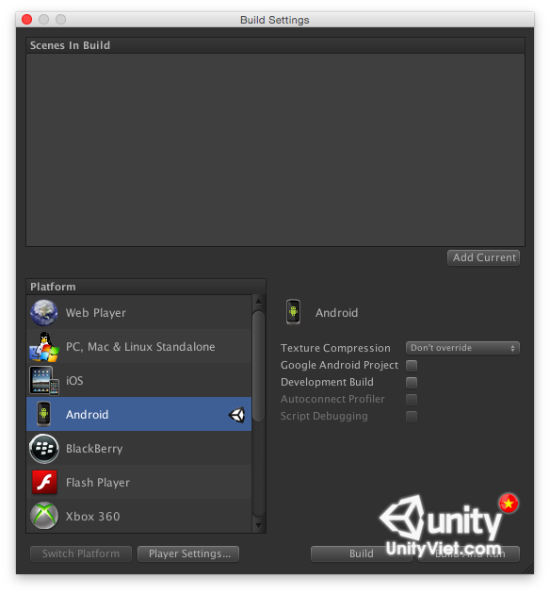

### 1. Các khái niệm cơ bản:

**a. Scene**

- Scene (khung cảnh) có thể coi như một màn chơi hoặc một vùng trong game. Một số thành phần như Main Menu cũng là một Scene.

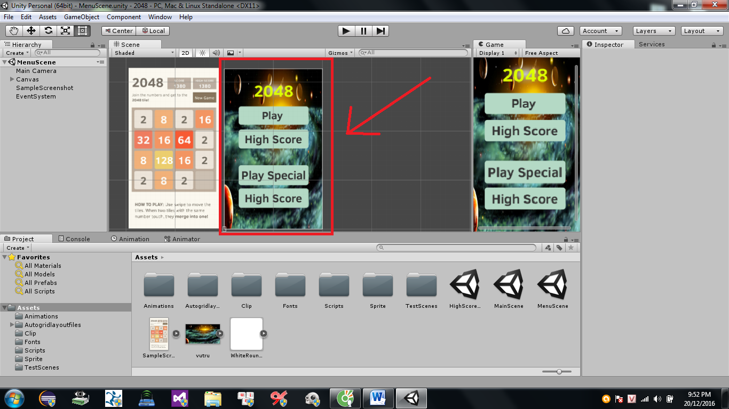

**b. Asset**

– Asset (tài nguyên) là các file dữ liệu gốc (như các file mô hình, texture, âm thanh...) của game – Unity hỗ trợ rất nhiều các dữ liệu tài nguyên mà không cần phải convert.

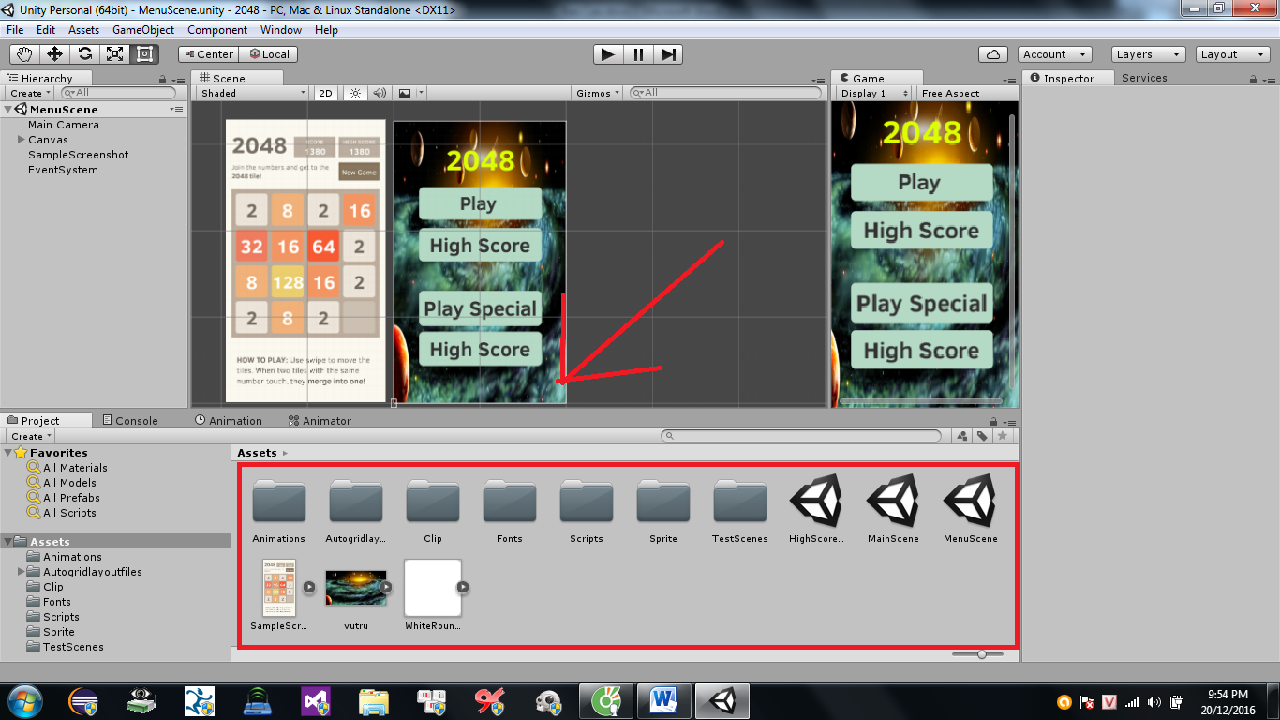

**c. Game Object.**

– Để có thể sử dụng được các tài nguyên chúng ta cần phải tạo ra các Game Object (đối tượng game).

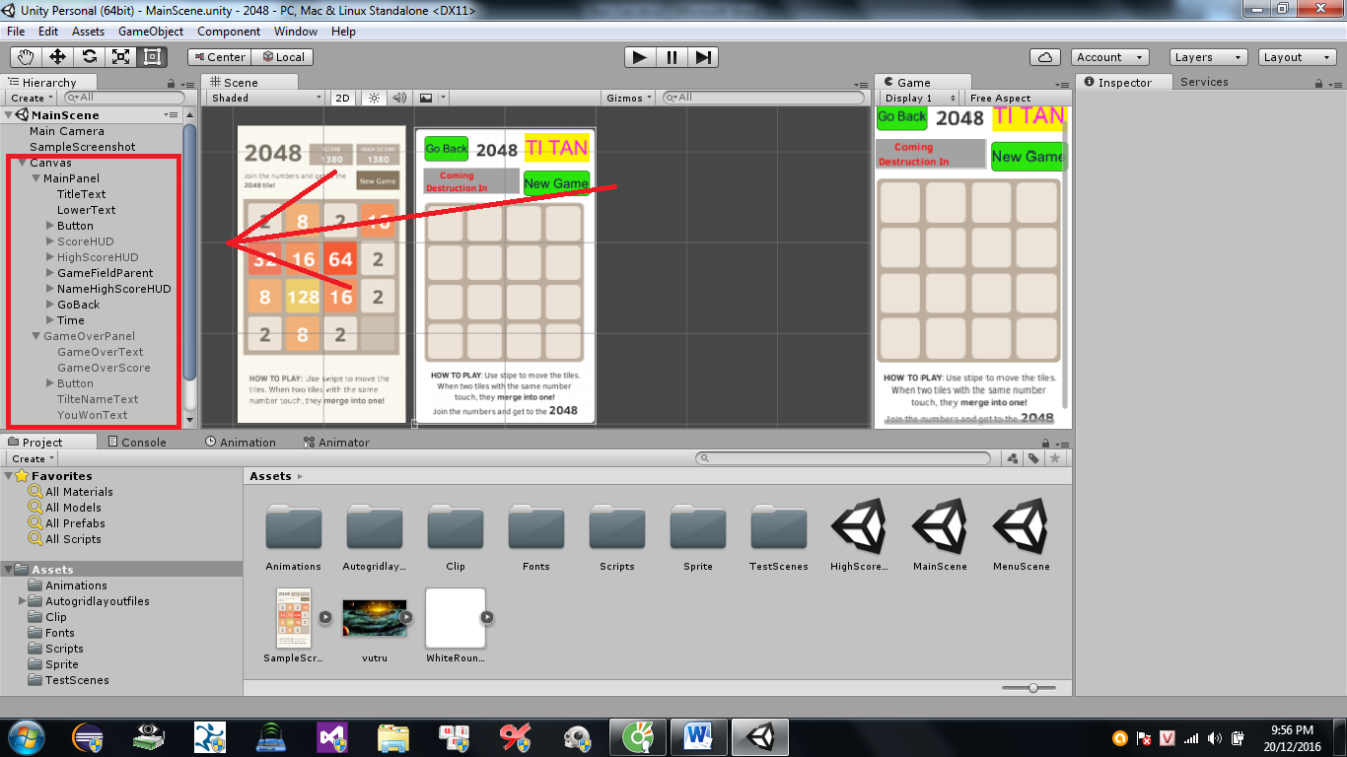  
– Luôn có thành phần Transform xác định Position (vị trí), Rotation (độ xoay) và Scale (độ phóng đại).

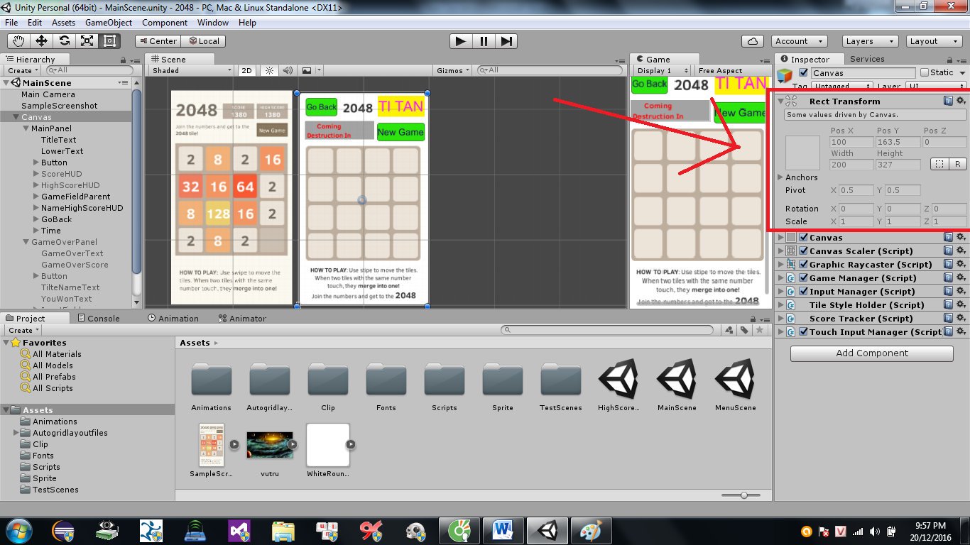

**d. Script**  
– Unity hỗ trợ Javascript, C# Script

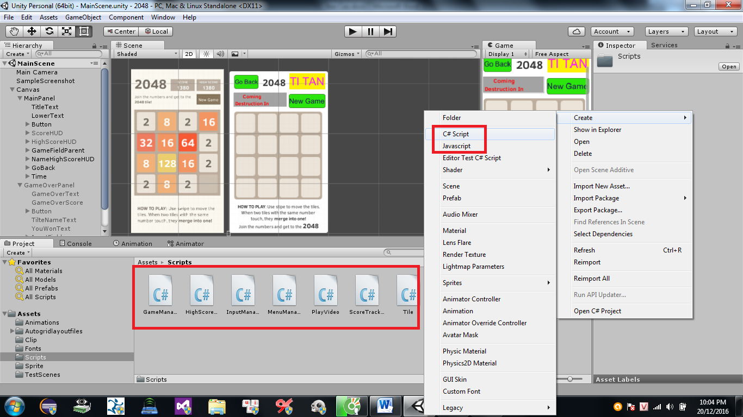  
– Unity đi kèm với Mono Develop, tuy nhiên chúng ta có thể sử dụng với IDE mà  
mình thích.

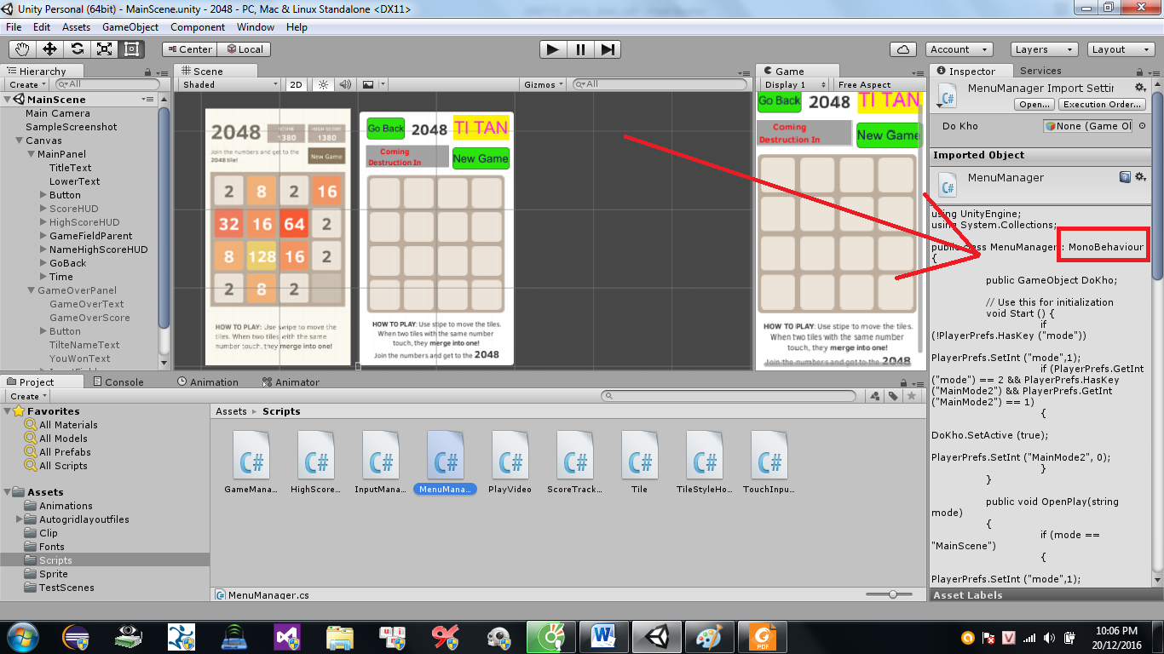

### 2. Giao diện Unity: 4 phần chính.

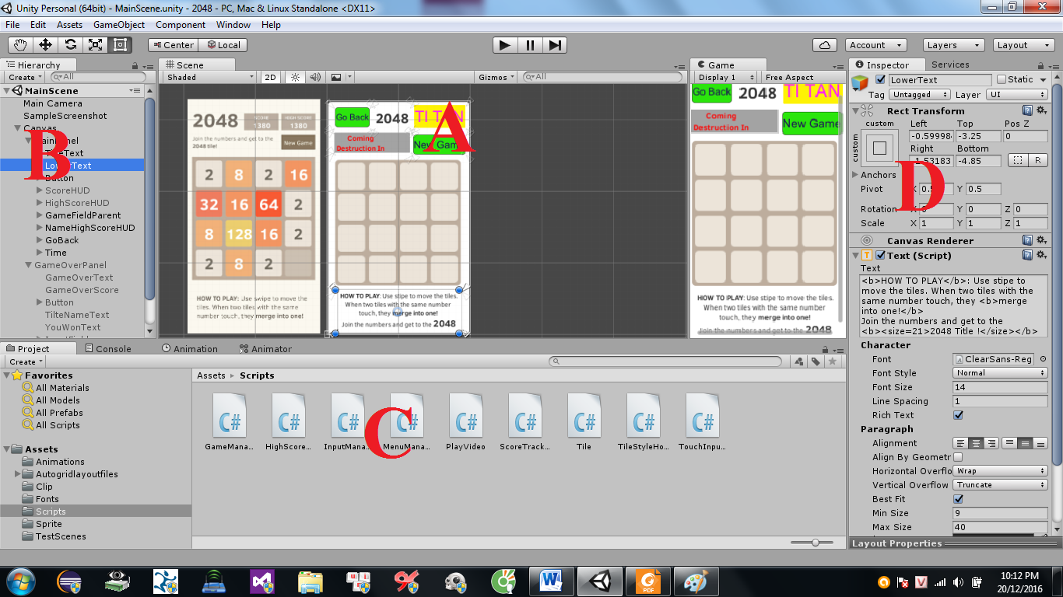

**a. Scene/Game window**  
– Thực chất là 2 cửa sổ khác nhau (Cửa sổGame chỉ được kích hoạt khi chạy game).  
– Scene là cửa sổ chính để thiết kế game.  
– Hiển thị tất cả các Game Object.  
– Unity tự tạo Game Object mới khi kéo một tài nguyên vào cửa sổ Scene.  
– Phía trên cửa sổ có các thanh công cụ.  
– Hand (phím tắt **Q**): Di chuyển trong Scene.  
– Translate (phím tắt **W**): Di chuyển đối tượng  
– Rotate (phím tắt E): Xoay đối tượng  
– Scale (phím tắt **R**): Phóng to và thu nhỏ đối tượng  
• *Phím phải để quay (rotate)*  
• *Phím giữa để di chuyển tịnh tiến (pan)*  
• *Nút cuộn để zoom.*

**b. Cửa sổ hệ thống.**  
• Hiển thị tất cả các đối tượng của Project theo dạng cây.  
• Chọn một đối tượng trong cửa sổ này thì đối tượng đó trên khung cảnh ở cửa sổ Scene cũng đồng thời được chọn.

**c. Cửa sổ dự án**

• Chứa tất cả các tài nguyên của game, được tổ chức theo các thư mục của dự án.  
• Cửa sổ Project cũng cho phép chúng ta tạo ra môt số các tài nguyên cơ bản (Script, Material…)

**d. Cửa sổ thuộc tính và xử lý các gameobject.**

• Chứa tất cả thuộc tính của Gameobject và thuộc tính của file Script.  
• Thêm các file script vào để xử lý Gameobject.

3. Chu kỳ sống của thành phần scriptgắn trên đối tượng game

Chu kỳsống của một thành phần script được tính kể từ khi scene được chạycho đến

lúc scene bịtắt hoặc chuyển sang scene khác.

Hình 2.14 Chu kỳsống của thành phần script

Tùy theo trạng thái của scene mà sự kiện tương ứng sẽđược gọi.

25 o Awake: được gọi khi script được load xong

o Start: được gọi khi script được load xong nếu thành phần script đó không bị

disable.

o Update: đây là sự kiện thường sử dụng nhất và được gọi liên tục từng frame để

vẽ lại màn hình.

o LateUpdate: sự kiện này chạy sau sự kiện Update và được gọi liên tục từng

frame.

o OnGUI: sự kiện này dùng để vẽ GUI và được gọi liên tục từng frame, chỉ trong

sự kiện này ta mới có thể sử dụng các lớp hỗ trợ tạo giao diện người dùng của

UnityAPI.

o OnDestroy: được gọi khi thành phần script bịhủy khỏi bộ nhớ.

2.7. Kết luận

Trong chương này chúng ta đã tìm hiểu tổng quan vềUnity và nắm rõ các khái niệm cơ bản trong Unity. Chương tiếp theo ta sẽ tìm hiểu rõ hơn về cách lập trình game trên Unity.

## Chương II. Khảo Sát Hiện Trạng và Phân tích yêu cầu.

### I. Khảo sát hiện trạng.

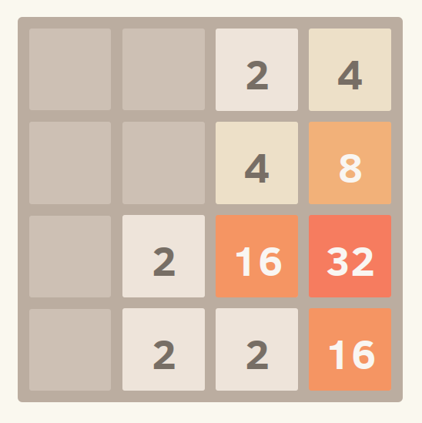

- **2048**  là một trò chơi trí tuệ do tác giả Gabriele Cirulli, một lập trình viên web trẻ 19 tuổi người Ý, tạo ra vào tháng 3 năm 2014. Mục tiêu của trò chơi là trượt các khối vuông có mang số trên một lưới vuông để kết hợp chúng lại và tạo ra khối vuông có giá trị 2048.

- Giao diện dễ nhìn và thao tác đơn giản với phím mũi tên lên, xuống, trái, phải trên PC, Web hay trượt trên Android.

- Năm 2014 sau cơn sốt game “Flappy bird”. Game 2048 xuất hiện và tạo ra cơn sốt tiếp theo. Những game Mini phù hợp nhất là chơi trên nền tảng web và android.

- Như vậy, Sau 2 năm thì game “2048” cũng giống như “Flappy bird” vẫn là một trong những ứng dụng giải trí lúc rãnh rõi của mọi người, chủ yếu là trên thiết bị mobile.

- Với GameEngine Unity em sẽ thiết kế lại game 2048 và thêm những chức năng phụ như:

+ Lưu bảng xếp hạng.  
+ Hiển thị tên người đứng đầu để tăng động lực cho người chơi.

Ngoài ra em sẽ thêm một loại chơi 2048 mới với tên “Special. Trình bày sơ lược về cách chơi ở chế độ này:

+ Thời gian hoàn thành ghép “2048” để chiến thắng là 15 phút hoặc 30 phút tùy theo chế độ khó hay dễ.  
+ Các số nhỏ 2,4 sẽ bị nuôt bởi “Nhân vật phản diện”.

### II. Use Cases.

#### 1. Sơ Đồ Use Cases

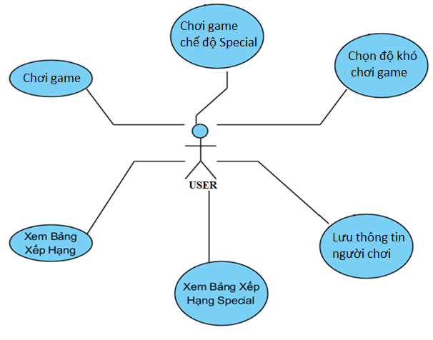

#### 2. Mô tả Actor

|  |  |  |
| --- | --- | --- |
| # | Actor Name | Definition |
| 1 | User | Người chơi game |

#### 3. Mô tả Use Cases

|  |  |  |
| --- | --- | --- |
| # | Use Case Name | Definition |
| 1 | Chơi Game | Use Case sử dụng chơi game chế độ thường. |
| 2 | Chơi Game chế độ Special | Use Case sử dụng chơi game chế độ Special |
| 3 | Xem Bảng Xếp Hạng | Use Case xem bảng xếp hạng chế độ thường. |
| 4 | Xem Bảng Xếp Hạng Special | Use Case xem bảng xếp hạng chế độ Special |
| 5 | Lưu thông tin người chơi. | Use Case dùng lưu trữ thông tin tên, điểm khi trò chơi kết thúc. |
| 6 | Chọn độ khó chơi game. | Use Case dùng chọn độ khó cho Game ở chế độ Special |

### III. System Features

#### 1. Chơi Game

1.1. Overview

- Người chơi chọn để chơi game ở chế độ bình thường.

1.2. Actor

- User

1.3. Use case – Diagram

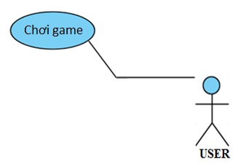

1.4. Pre-Condition

- Bạn phải cài đặt game trên PC hoặc Điện Thoại.

- Mở game đã cài đặt lên.

1.5. Post-Condiion

- Một màn hình Menu hiện ra.

1.6. Trigger

- Người dùng click trái vào button “Play”.

1.7. Workflows

|  |  |
| --- | --- |
| Actor | System |
| 1. Người dùng mở game lên. | * Màn hình Menu hiện ra với 4 button: Play, HighScore, Play Special, HighScore (2). |
| 2. Người dùng click chuột trái vào button “Play”. | * Hệ thông load lên người dùng có điểm cao nhất. * Đưa điểm cao nhất lên “HighScore” * Hệ thống khởi tạo trước 2 ô ngẫu nhiên có giá trị ngẫu nhiên tỷ lệ 1:10 ứng với 2 số 4:2. * Màn hình chơi game hiện ra. |

1.8. External interfaces

1.8.1. Prototype

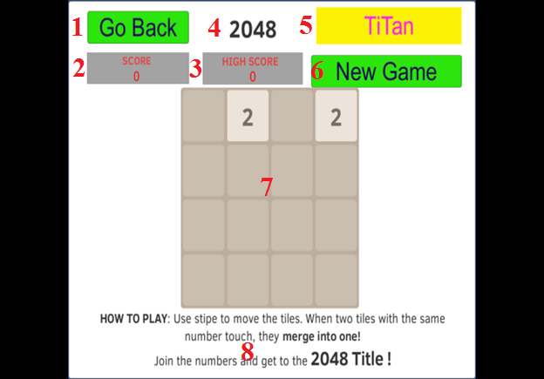

1.8.2. Screen description

|  |  |  |  |  |  |
| --- | --- | --- | --- | --- | --- |
| No | Field name | Control Type | Data type | Default value | Description |
| 1 | Go Back | Button | Text | Go Back | Go Back |
| 2 | Score | Label | Text | 0 | Score |
| 3 | HighScore | Label | Text | 0 | High Score |
| 4 | 2048 | Label | Text | 2048 | GameName |
| 5 | TiTan | Label | Text | TiTan | UserName The Best |
| 6 | NEW GAME | Button | Text | NEW GAME | NEW GAME |
| 7 | Khung Chơi Game | Image | Image |  | Khung Chơi |
| 8 | HOW TO PLAY | Label | Text | HOW TO PLAY | HOW TO PLAY |

1.9. Business description

|  |  |  |
| --- | --- | --- |
| No | Name | Description |
| 1 | Go Back | Quay trở về Màn hình Menu. |
| 2 | Score | Số điểm của người chơi tại thời điểm đang diễn ra trò chơi. |
| 3 | HighScore | Số điểm cao nhất của game tại thời điểm đang diễn ra trò chơi. |
| 4 | 2048 | Tên của game |
| 5 | TiTan | Tên người có điểm số cao nhất. |
| 6 | NEW GAME | Chơi lại một màn mới. |
| 7 | Khung Chơi Game | Các ô số sẽ di chuyển trong phạm vi Khung Chơi này. |
| 8 | HOW TO PLAY | Hiển thị cách chơi cho người chơi. |

#### 2. Chơi Game chế độ Special

2.1. Overview

- Người chơi chọn để chơi game ở chế độ Special.

2.2. Actor

- User

2.3. Use case – Diagram

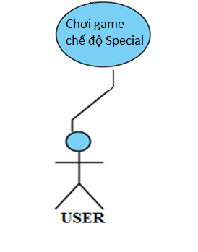

2.4. Pre-Condition

- Bạn phải cài đặt game trên PC hoặc Điện Thoại.

- Mở game đã cài đặt lên.

2.5. Post-Condiion

- Một màn hình Menu hiện ra.

2.6. Trigger

- Người dùng click trái vào button “Play Special” - > “Easy” -> “Skip”.

2.7. Workflows

|  |  |
| --- | --- |
| Actor | System |
| 1. Người dùng mở game lên. | * Màn hình Menu hiện ra với 4 button: Play, HighScore, Play Special, HighScore (2). |
| 2. Người dùng click chuột trái vào button “Play Special” - > “Easy” -> “Skip”. | * Hệ thông load lên người dùng có điểm cao nhất. * Đưa điểm cao nhất lên “HighScore” * Hệ thống khởi tạo trước 2 ô ngẫu nhiên có giá trị ngẫu nhiên tỷ lệ 1:10 ứng với 2 số 4:2. * Màn hình chơi game hiện ra. |

2.8. External interfaces

2.8.1. Prototype

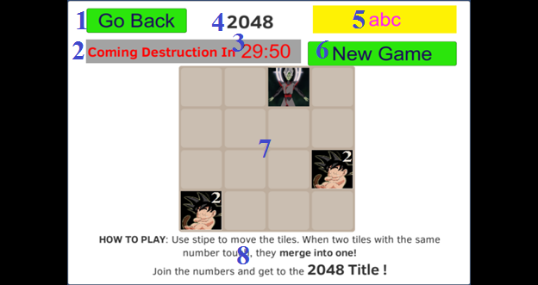

2.8.2. Screen description

|  |  |  |  |  |  |
| --- | --- | --- | --- | --- | --- |
| No | Field name | Control Type | Data type | Default value | Description |
| 1 | Go Back | Button | Text | Go Back | Go Back |
| 2 | Coming Destruction In | Label | Text | Coming Destruction In | Coming Destruction In |
| 3 | 29:50 | Label | Text | 30:00 | Time |
| 4 | 2048 | Label | Text | 2048 | GameName |
| 5 | abc | Label | Text | TiTan | UserName The Best |
| 6 | NEW GAME | Button | Text | NEW GAME | NEW GAME |
| 7 | Khung Chơi Game | Image | Image |  | Khung Chơi |
| 8 | HOW TO PLAY | Label | Text | HOW TO PLAY | HOW TO PLAY |

2.9. Business description

|  |  |  |
| --- | --- | --- |
| No | Name | Description |
| 1 | Go Back | Quay trở về Màn hình Menu. |
| 2 | Coming Destruction In | Cảnh báo thời gian Trò chơi bị phá hủy |
| 3 | 29:50 | Thời gian được đếm ngược và cũng là điểm số của người chơi. |
| 4 | 2048 | Tên của game |
| 5 | TiTan | Tên người có điểm số cao nhất. |
| 6 | NEW GAME | Chơi lại một màn mới. |
| 7 | Khung Chơi Game | Các ô số sẽ di chuyển trong phạm vi Khung Chơi này. |
| 8 | HOW TO PLAY | Hiển thị cách chơi cho người chơi. |

#### 3. Xem Bảng Xếp Hạng.

3.1. Overview

- Người chơi chọn xem Bảng Xếp Hạng chế độ thường.

3.2. Actor

- User

3.3. Use case – Diagram

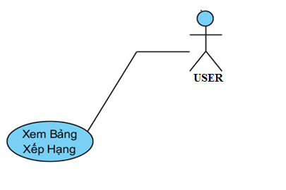

3.4. Pre-Condition

- Bạn phải cài đặt game trên PC hoặc Điện Thoại.

- Mở game đã cài đặt lên.

3.5. Post-Condiion

- Một màn hình Menu hiện ra..

3.6. Trigger

- Người dùng click trái vào button “HighScore” phía dưới button “Play”.

3.7. Workflows

|  |  |
| --- | --- |
| Actor | System |
| 1. Người dùng mở game lên. | * Màn hình Menu hiện ra với 4 button: Play, HighScore, Play Special, HighScore (2). |
| 2. Người dùng click chuột trái vào button “High Score” dưới button “Play”. | - Hệ thông load lên top 7 người chơi điểm cao nhất.   * Màn hình chơi game hiện ra. |

2.8. External interfaces

2.8.1. Prototype

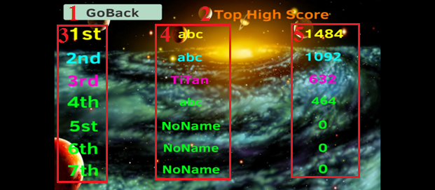

2.8.2. Screen description

|  |  |  |  |  |  |
| --- | --- | --- | --- | --- | --- |
| No | Field name | Control Type | Data type | Default value | Description |
| 1 | Go Back | Button | Text | Go Back | Go Back |
| 2 | Top High Score | Label | Text | Top High Score | Coming Destruction In |
| 3 | St | Label | Text | St | St |
| 4 | Name | Label | Text | NoName | Name |
| 5 | Score | Label | Text | 0 | Score |

2.9. Business description

|  |  |  |
| --- | --- | --- |
| No | Name | Description |
| 1 | Go Back | Quay trở về Màn hình Menu. |
| 2 | Top High Score | Giới thiệu màn hình ToP High Score |
| 3 | St | Số thứ hạng của người chơi phân theo điểm số từ cao xuống thấp. |
| 4 | Name | Tên của người chơi. |
| 5 | Score | Điểm số của người chơi. |

#### 4. Xem Bảng Xếp Hạng Special.

4.1. Overview

- Người chơi chọn xem Bảng Xếp Hạng chế độ Special.

4.2. Actor

- User

4.3. Use case – Diagram

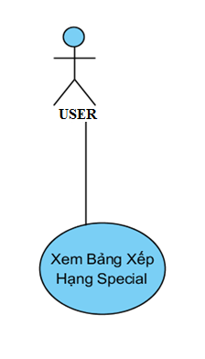

3.4. Pre-Condition

- Bạn phải cài đặt game trên PC hoặc Điện Thoại.

- Mở game đã cài đặt lên.

3.5. Post-Condiion

- Một màn hình Menu hiện ra..

3.6. Trigger

- Người dùng click trái vào button “HighScore” phía dưới button “Play Special”.

3.7. Workflows

|  |  |
| --- | --- |
| Actor | System |
| 1. Người dùng mở game lên. | * Màn hình Menu hiện ra với 4 button: Play, HighScore, Play Special, HighScore (2). |
| 2. Người dùng click chuột trái vào button “High Score” dưới button “Play Special”. | * Hệ thông load lên top 7 người chơi thời gian còn lại cao nhất. * Màn hình chơi game hiện ra. |

2.8. External interfaces

2.8.1. Prototype

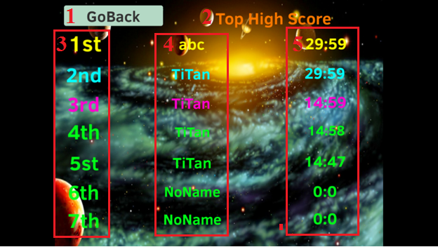

2.8.2. Screen description

|  |  |  |  |  |  |
| --- | --- | --- | --- | --- | --- |
| No | Field name | Control Type | Data type | Default value | Description |
| 1 | Go Back | Button | Text | Go Back | Go Back |
| 2 | Top High Score | Label | Text | Top High Score | Coming Destruction In |
| 3 | St | Label | Text | St | St |
| 4 | Name | Label | Text | NoName | Name |
| 5 | Time | Label | Text | 0 | Time |

2.9. Business description

|  |  |  |
| --- | --- | --- |
| No | Name | Description |
| 1 | Go Back | Quay trở về Màn hình Menu. |
| 2 | Top High Score | Giới thiệu màn hình ToP High Score |
| 3 | St | Số thứ hạng của người chơi phân theo điểm số từ cao xuống thấp. |
| 4 | Name | Tên của người chơi. |
| 5 | Time | Thời gian còn lại cao nhất kể từ khi trò chơi bất đầu với thời gian đếm ngược. |

#### 5. Lưu thông tin người chơi.

5.1. Overview

- Người chơi chọn để lưu tên sau khi trò chơi kết thúc.

5.2. Actor

- User

5.3. Use case – Diagram

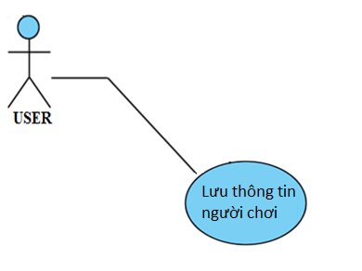

5.4. Pre-Condition

- Bạn phải cài đặt game trên PC hoặc Điện Thoại.

- Mở game đã cài đặt lên.

5.5. Post-Condiion

- Một màn hình Menu hiện ra.

- Chọn button “Play”.

5.6. Trigger

- Sau khi game kết thúc.

- Người dùng click vào Text để nhập tên.

5.7. Workflows

|  |  |
| --- | --- |
| Actor | System |
| 1. Người dùng mở game lên. | * Màn hình Menu hiện ra với 4 button: Play, HighScore, Play Special, HighScore (2). |
| 2. Người dùng click chuột trái vào button “Play”. | * Hệ thông load lên người dùng có điểm cao nhất. * Đưa điểm cao nhất lên “HighScore” * Hệ thống khởi tạo trước 2 ô ngẫu nhiên có giá trị ngẫu nhiên tỷ lệ 1:10 ứng với 2 số 4:2. * Màn hình chơi game hiện ra. |
| 3. Người dùng chơi đến khi game kết thúc. | * Hệ thống màn hình Nhập Tên hiển thị. |
| 4. Người dùng click trái vào Text để nhập tên. | * Hệ thống tạm thời lưu tên trước khi duyệt và đưa vào bảng xếp hạng. |

5.8. External interfaces

5.8.1. Prototype

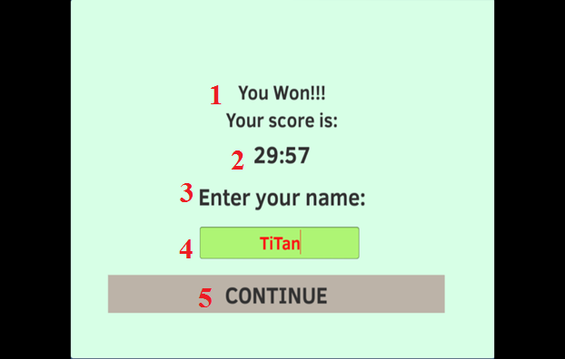

5.8.2. Screen description

|  |  |  |  |  |  |
| --- | --- | --- | --- | --- | --- |
| No | Field name | Control Type | Data type | Default value | Description |
| 1 | You Won | Label | Text | You Won  Your Score is: | You Won |
| 2 | Time | Label | Text | 00:00 | Time |
| 3 | EnterName | Label | Text | Enter Your Name | High Score |
| 4 | Name | Text Input Field | Text | TiTan | Name |
| 5 | CONTINUE | Button | Text | CONTINUE | CONTINUE |

5.9. Business description

|  |  |  |
| --- | --- | --- |
| No | Name | Description |
| 1 | You Won | Thông báo Chiến Thắng. |
| 2 | Time | Thời gian còn lại của người chơi từ khi game bắt đầu. |
| 3 | EnterName | Thông báo nhập tên người chơi. |
| 4 | Name | Nhập Tên của người chơi. |
| 5 | CONTINUE | Lưu thông tin tên, điểm tạm thời vào kho, sau đó xét duyệt dưa vào dữ liệu bảng xếp hạng, Sắp xếp lại dữ liệu, chuyển màn hình để Tiếp tục chơi game. |

#### 6. Chọn Độ Khó Chơi Game

6.1. Overview

- Người chơi chọn độ khó cho game ở chế độ Special.

6.2. Actor

- User

6.3. Use case – Diagram

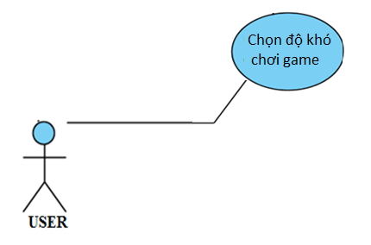

6.4. Pre-Condition

- Bạn phải cài đặt game trên PC hoặc Điện Thoại.

- Mở game đã cài đặt lên.

6.5. Post-Condiion

- Một màn hình Menu hiện ra.

6.6. Trigger

- Chọn button “Play Special”.

6.7. Workflows

|  |  |
| --- | --- |
| Actor | System |
| 1. Người dùng mở game lên. | * Màn hình Menu hiện ra với 4 button: Play, HighScore, Play Special, HighScore (2). |
| 2. Người dùng click chuột trái vào button “Play Special”. | * Dữ liệu độ khó truyền vào hệ thống. * Màn hình chọn độ khó hiện ra. |

6.8. External interfaces

6.8.1. Prototype

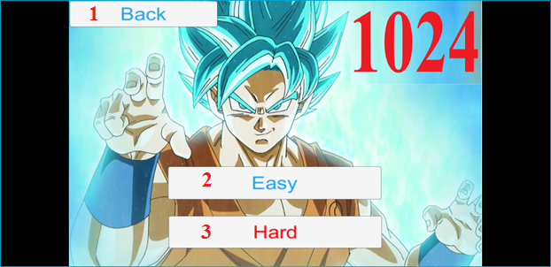

6.8.2. Screen description

|  |  |  |  |  |  |
| --- | --- | --- | --- | --- | --- |
| No | Field name | Control Type | Data type | Default value | Description |
| 1 | Back | Button | Text | Back | Back |
| 2 | Easy | Button | Text | Easy | Easy |
| 3 | Hard | Button | Text | Hard | Hard |

6.9. Business description

|  |  |  |
| --- | --- | --- |
| No | Name | Description |
| 1 | Back | Quay trở lại màn hình Menu |
| 2 | Easy | Chọn độ khó Easy bạn sẽ có 30 phút để hoàn thành nhiệm vụ. |
| 3 | Hard | Chọn độ khó Hard bạn sẽ có 15 phút để hoàn thành nhiệm vụ. |

## Chương III. Thiết Kế

### I. Thiết kê dữ liệu

- Dữ liệu được lưu trực tiếp trên unity.

+Lưu trữ thông tin:

PlayerPrefs.SetString("username", "STGame Guys");

PlayerPrefs.SetInt("username", 2);

PlayerPrefs.Save();

+Truy xuất thông tin:

int value = PlayerPrefs.GetInt("username");

string value = PlayerPrefs.GetString("username");

|  |  |  |
| --- | --- | --- |
| Tên biến | Kiểu dữ liệu | Nhiệm Vụ |
| **mode** | Int | Phân biệt giữa 2 chế độ chơi “Play” và “Play Special” |
| **dokho** | String | Độ khó “Easy” hoặc ”Hard” |
| **Video** | String | Phân biệt mở 1 trong 3 video: Start,End,Win. |
| **MainMode2** | Int | Nếu Main đang ở Chế độ Special thì sẽ quay về chọn Độ Khó. Không phải quay về Menu. |
| **NameHighScore** | String | Lưu tên người chơi ở thời điểm hiện tại |
| **HighScore** | Int | Điểm cao nhất |
| **[NameHighScore0- NameHighScore6]** | String | Lưu tên 7 vị trí cao nhất Bảng Xếp Hạng Chế Độ Chơi Thường |
| **[NameHighScore20- NameHighScore26]** | String | Lưu tên 7 vị trí cao nhất Bảng Xếp Hạng Chế Độ Chơi Special |
| **[HighScore0- HighScore6]** | Int | Lưu điểm 7 vị trí cao nhất Bảng Xếp Hạng Chế Độ Chơi Thường |
| **[HighScore20- HighScore26]** | Int | Lưu điểm 7 vị trí cao nhất Bảng Xếp Hạng Chế Độ Chơi Special |

### II. Thiết kế giao diện.

#### 1. Màn hình Menu.

- Với thiết kế đơn giản 4 button:

+ Play: Đi đến chế độ chơi thường.  
+ Play Special: Đi đến chế độ chơi Special.  
+ 2 button “High Score” : ứng với bảng xếp hạng 2 chế độ chơi.

* Ảnh nền là hình vũ trụ.

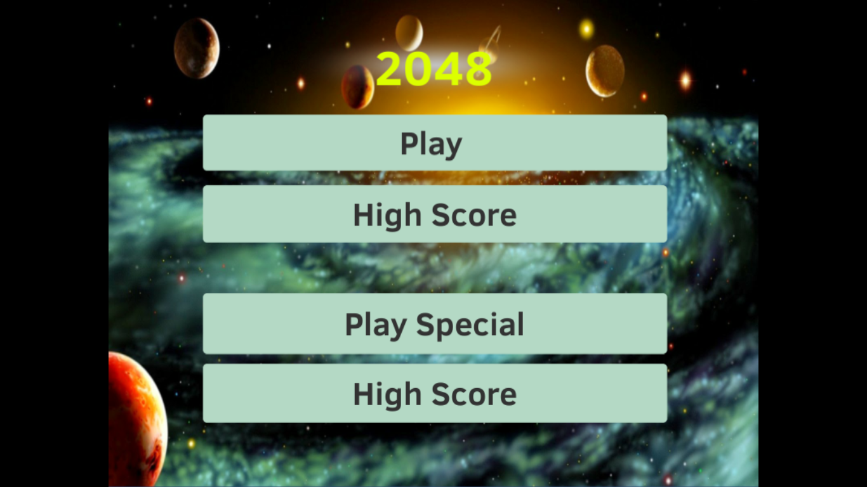

#### 2. Màn hình “HighScore” và “HighScoreSpecial” tương tự.

- Bảng xếp hạng với 3 cột: Số thứ tự, Tên, Điểm Số.

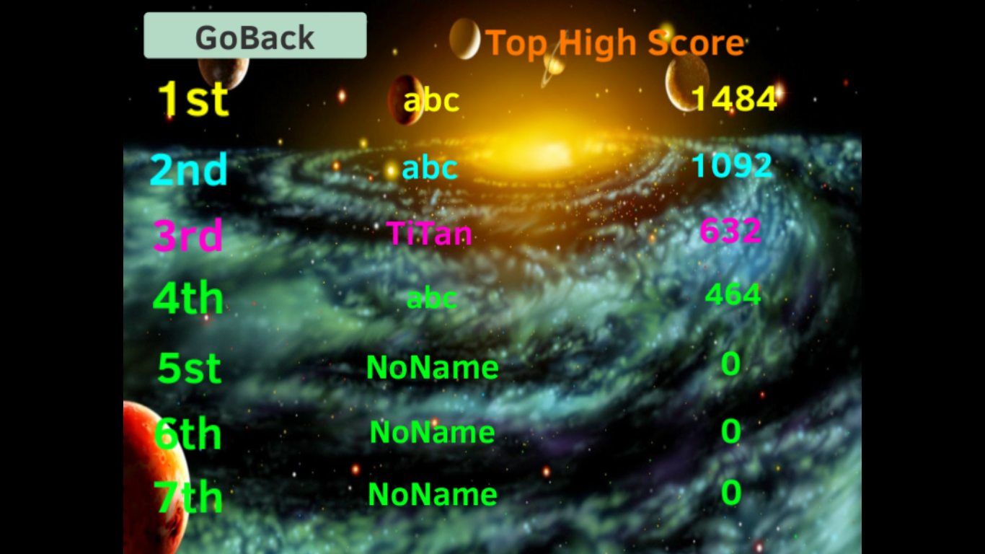

Hình 1

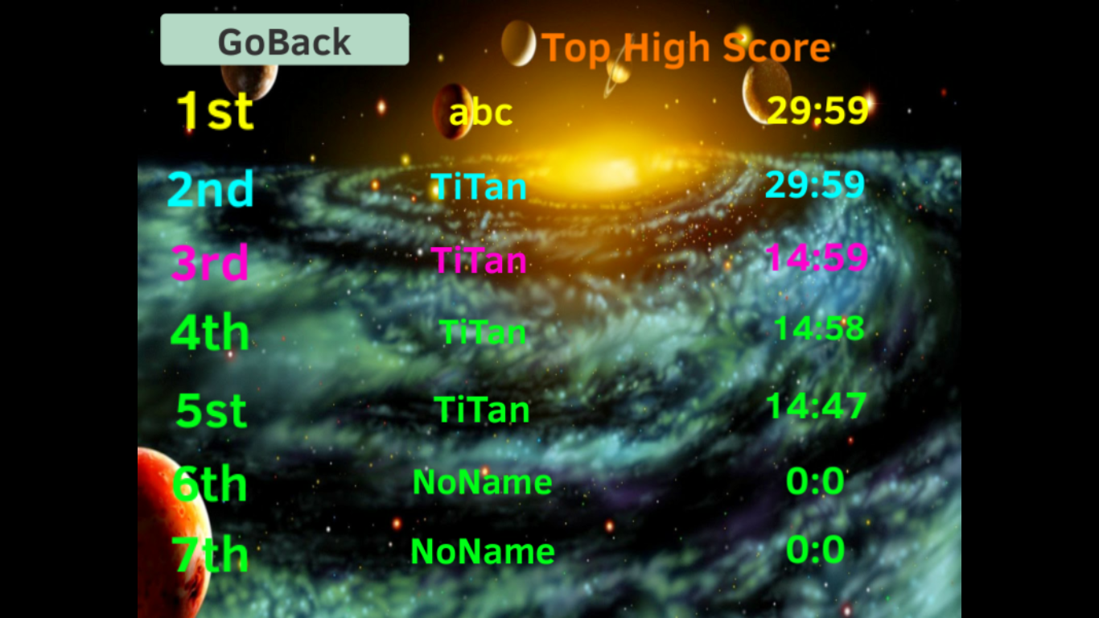

Hình 2

* Button “Go Back” Để quay lại màn hình Menu.
* Nền: Vũ trụ.

#### 3. Màn hình “Chọn Độ Khó” với chế độ Special.

- Button “Back” quay trở lại Màn hình Menu.  
- 2 Button “Easy”, “Hard” đưa đến chế độ chơi Special.  
- Hình Nền: SonGoKu

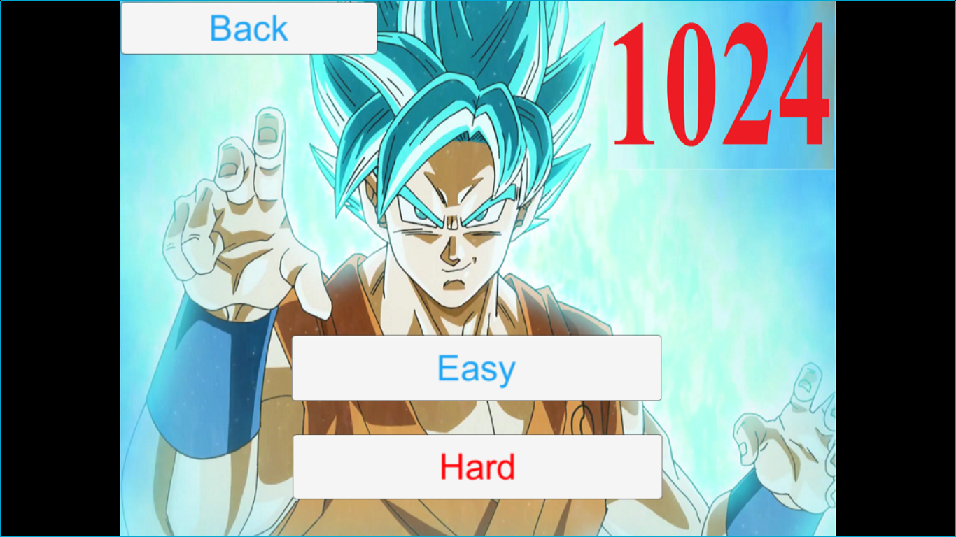

#### 4. Màn hình Game “Play”

- Button “Go Back” Quay trở lại Màn Hình Menu.

- Bên phải là Title: 2048.

- Góc phải trên với Label “abc” hiển thị tên Người đứng đầu.

- Label “Score” và “HighScore” hiển thị điểm hiện tại và điểm cao nhất.

- Button “New Game” để chơi lại từ đầu.

- Image khung chơi chứa hình chơi chính.

+ Gồm 4 hàng, 4 cột tạo thành bảng 16 ô.

- Phía dưới là Title hướng dẫn cách chơi.

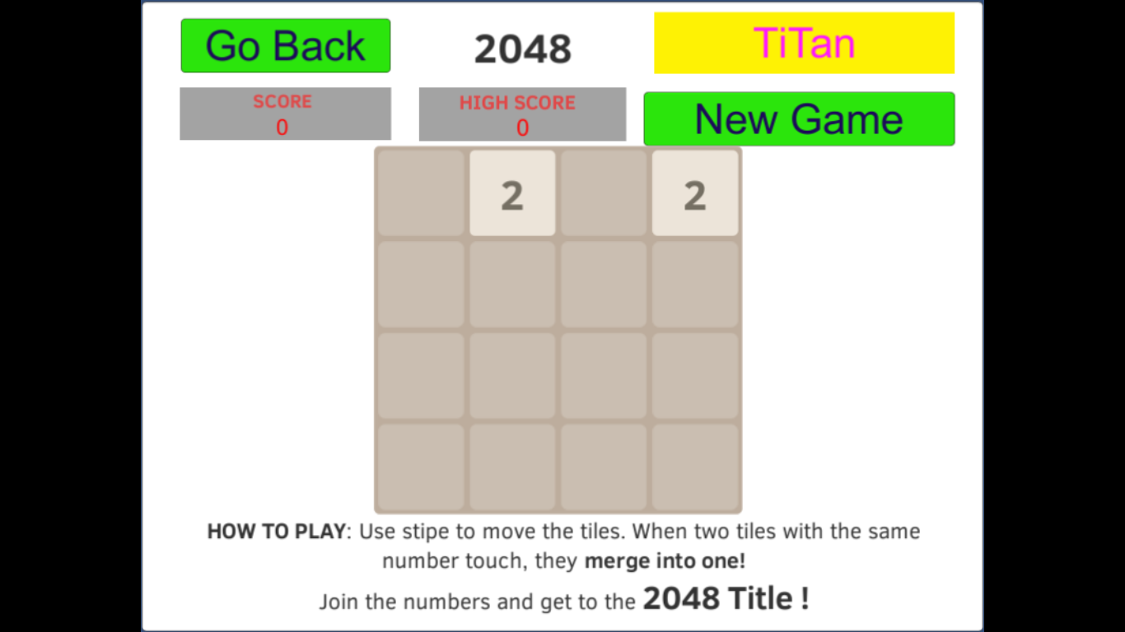

#### 5. Màn hình Game “Play Special” chơi ở chế độ Special.

- Button “Go Back” Quay trở lại Màn Hình Menu. Bên phải là Title: 2048.  
- Góc phải trên với Label “abc” hiển thị tên Người đứng đầu.  
- Label “Coming Destruction In” hiển thị thời gian kết thúc game.  
- Button “New Game” để chơi lại từ đầu.  
- Image khung chơi chứa hình chơi chính.  
- Phía dưới là Title hướng dẫn cách chơi.

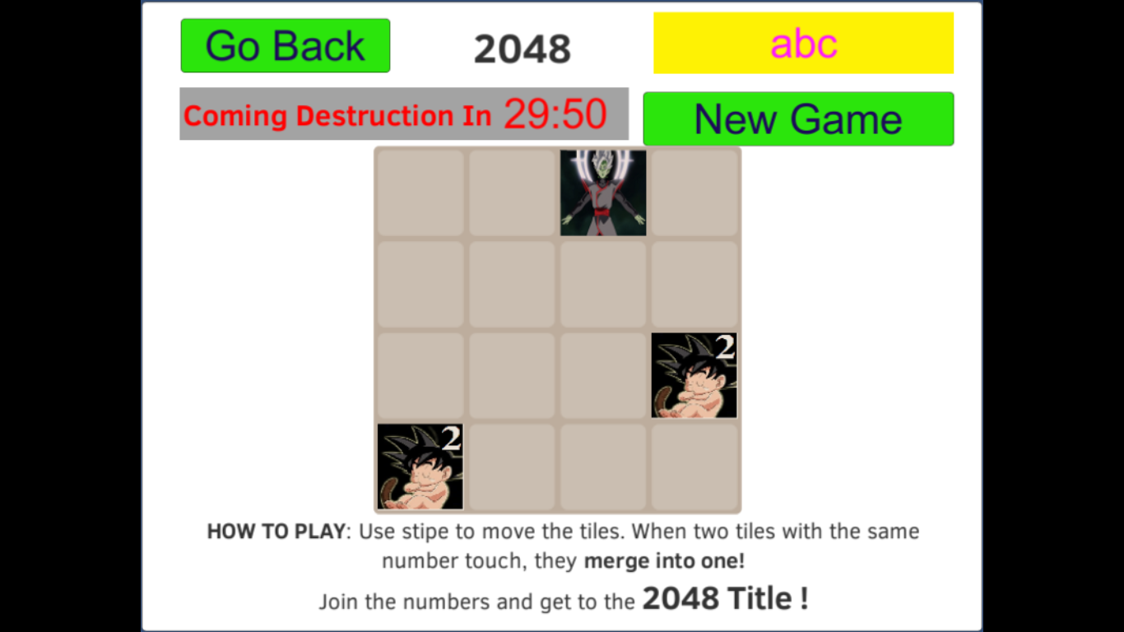

- Ở chế độ “Special” riêng với PC thêm mà hình xem Video.  
+ click vào màn hình để tạm dừng video.  
+ click “Skip” bỏ qua xem video.

#### 6. Màn Hình “End Game” và “Win Game” tương tự nhau.

- Input “TiTan” cho người dùng nhập tên.  
- Button “CONTINUE” để chơi lại.

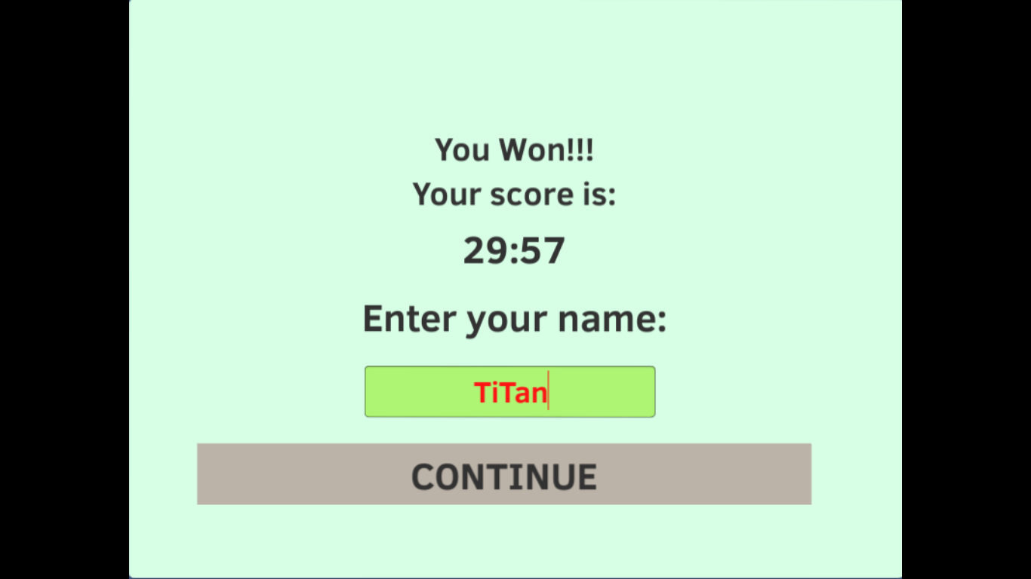

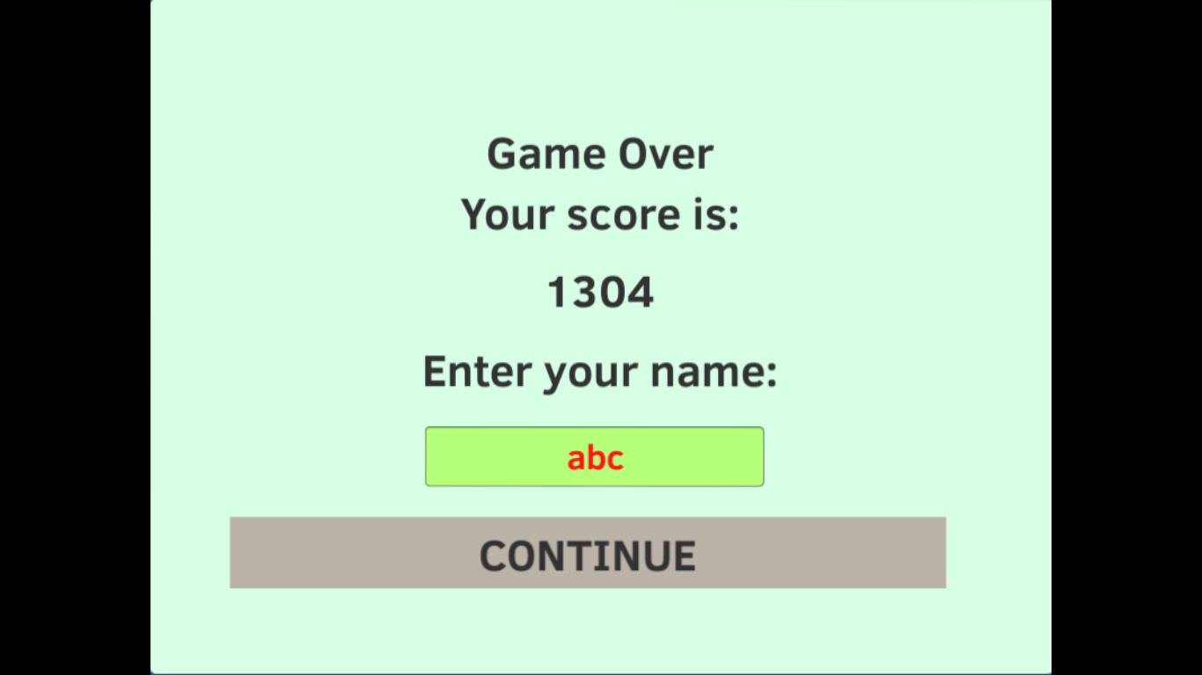

### III. Thiết Kế Xử Lý

#### 1. Play Game.

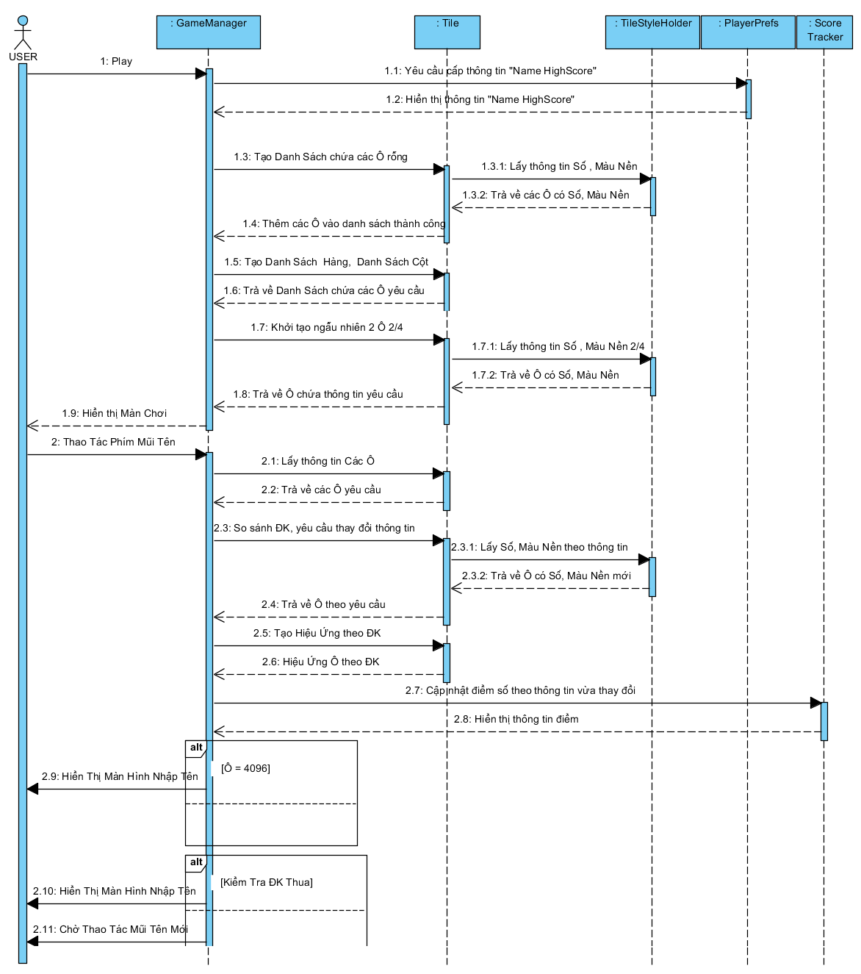

#### 2. Xem bảng xếp hạng High Score

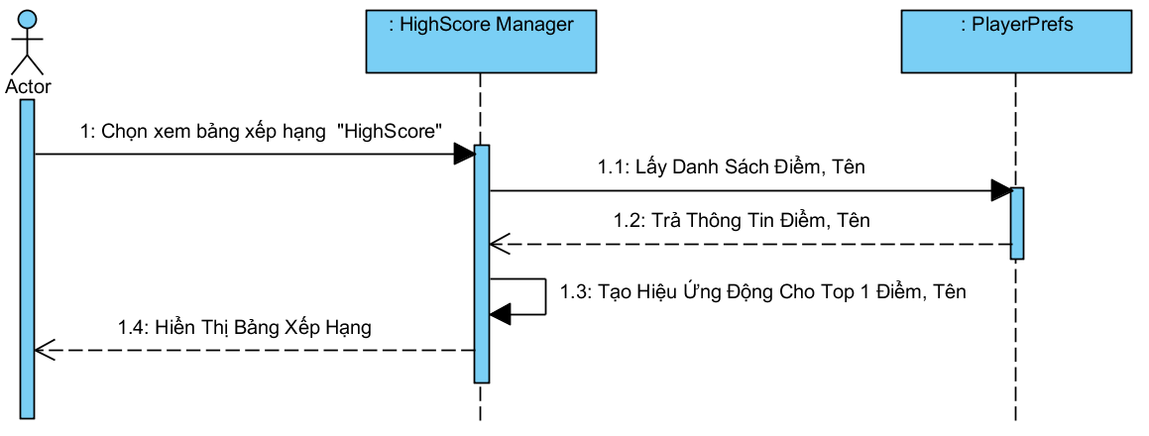

#### 3. Chọn Độ Khó Chơi Game.

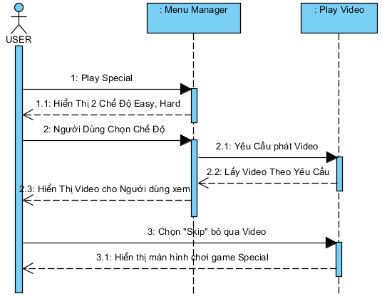

#### 4. Play Game chế độ Special

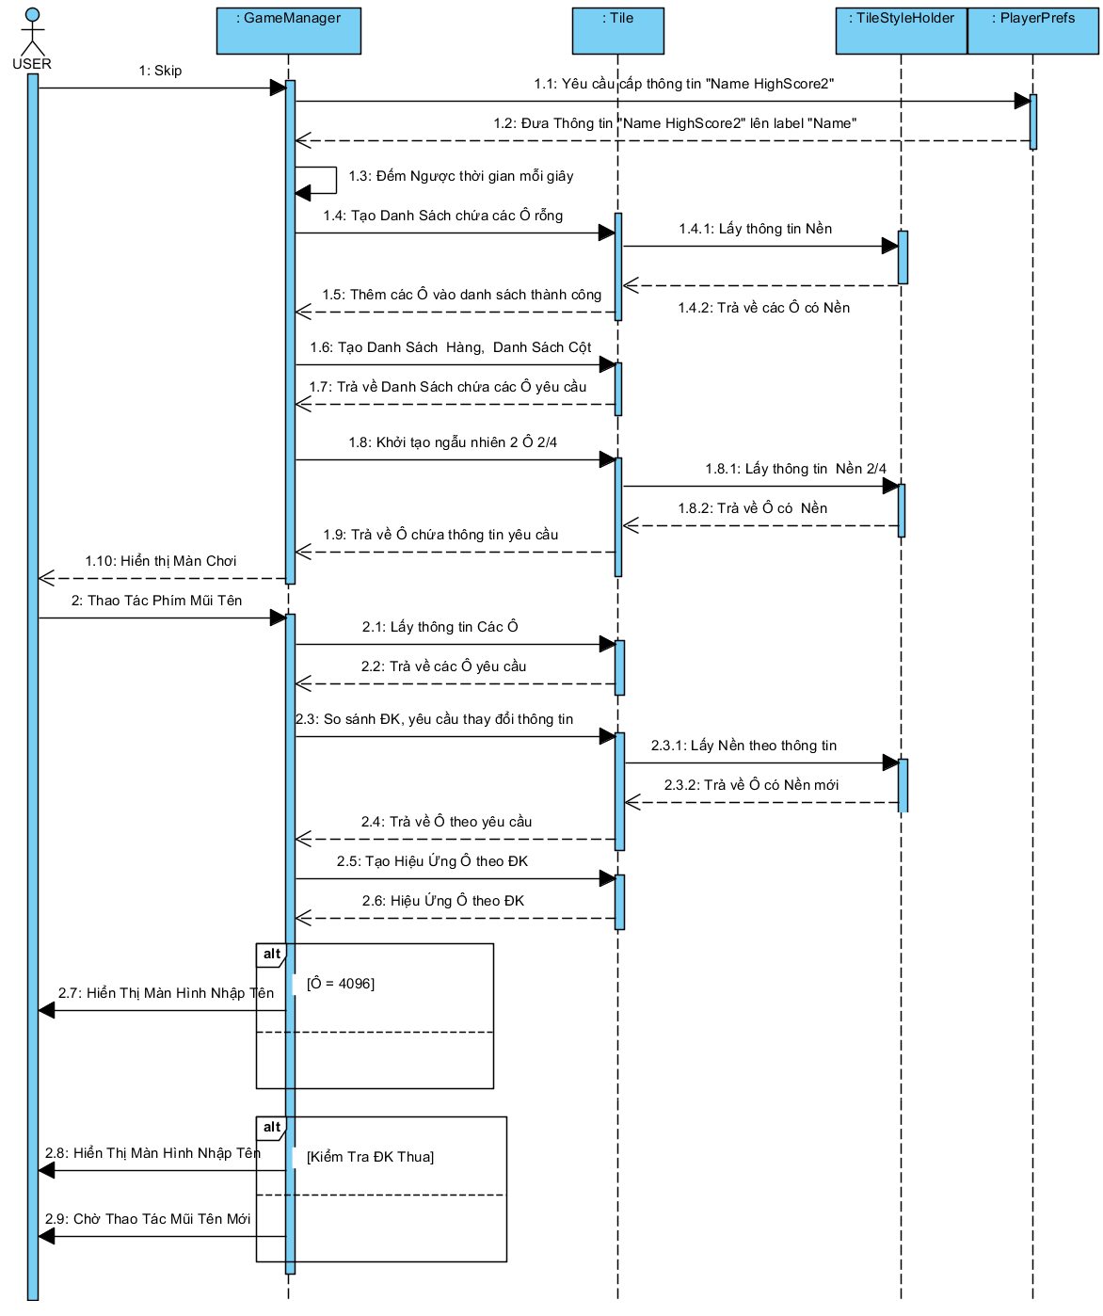

#### 5. Lưu trữ thông tin người chơi.

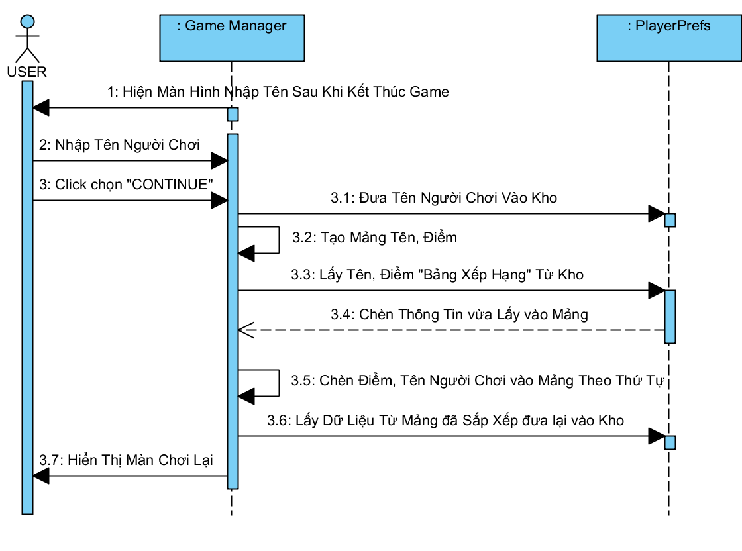

#### 6. Xem bảng xếp hạng High Score chế độ Special

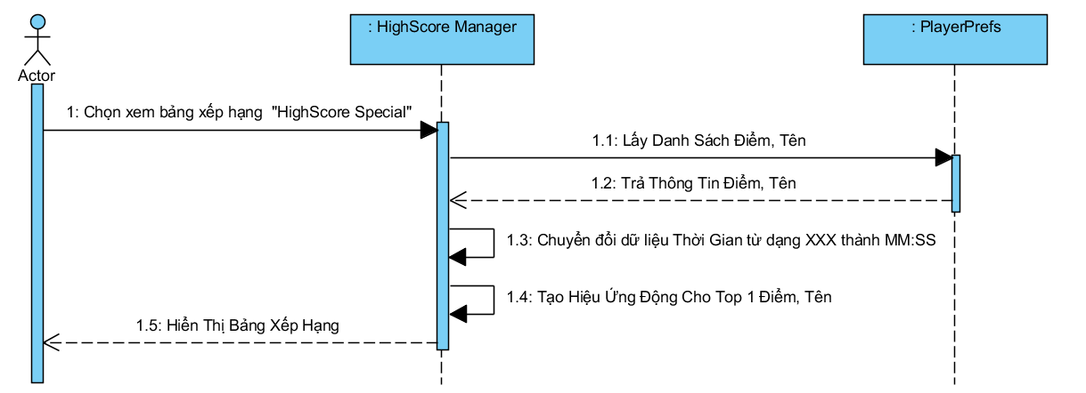

## Chương IV. Cài đặt và Kiểm Thử.

### I. Cài Đặt.

• Phiên bản hiện tại: Unity 5 . Download: <http://unity3d.com/unity/download>

**Hệ điều hành** : Windows 7 SP1 +, 8, 10; Mac OS X 10.8+.

Windows XP và Vista không được hỗ trợ và các phiên bản máy chủ Windows và OS X đã không được kiểm tra.

**GPU** : card đồ họa DirectX 9 với các tính năng (Shader model 2.0) hoặc DX11 tương thích 9.3.

Phần còn lại phụ thuộc vào sự phức tạp của dự án của bạn.

**yêu cầu bổ sung giữa các nền tảng:**

* iOS: Mac máy tính chạy OS X 10.9.4 hoặc mới hơn và Xcode 7.0 hoặc cao hơn.
* Android: Android và Java Development Kit (JDK).
* Windows Store Windows 8.1 (64-bit) và nền tảng Visual Studio , bộ phát triển thích nghi:
* Windows 8.1 / Windows Phone 8.1: Visual Studio 2013 hoặc sau đó và Windows 8.1 SDK;
* UWP: Visual Studio 2015 hoặc mới hơn và Windows SDK 10;
* Các hệ thống kịch bản IL2CPP cũng đòi hỏi một trình biên dịch C ++ chức năng được cài đặt với Visual Studio.
* WebGL: Mac OS X 10.8+ và Windows 7 SP1 + (biên tập viên 64-bit)

### II. Kiểm Thử.

#### 1. Test case với chế độ chơi game “Play”.

|  |  |  |  |  |  |  |
| --- | --- | --- | --- | --- | --- | --- |
| ID | Mô tả Test Case | Thao Tác | Đầu ra dự kiến | Phụ thuộc Test Case | Kết Quả | Ngày Test |
| 1.0 | Kiểm tra Giao diện chơi game. | 1. Mở game lên.  2. Chọn button “Play” | Kiểm tra hình. Mục B -Chương III - Phần II - 4. Màn hình Game “Play” |  | True | 21-12-2016 |
| 1.1 | Kiểm tra các số xuất hiện phạm vi [2,4] | 1. Mở game lên.  2. Chọn button “Play”  3. Quan Sát 2 số xuất hiện.  // Lặp lại 10 lần bước 1. | Các số random xuất hiện trong phạm vi [2,4] | 1.0 | True | 21-12-2016 |
| 1.2 | Kiểm tra bộ nhớ khi vừa mở Game. | 1. Mở “Task Manager” xem “Memory” là bao nhiêu. VD: 1.5GB  2. Mở game lên. | Bộ nhớ tăng lên < 1.65 GB. |  | True | 21-12-2016 |
| 1.3 | Kiểm tra bộ nhớ khi vào chơi “Play” | 1. Mở game lên.  2. Mở “Task Manager” xem “Memory” là bao nhiêu. VD: 1.5GB.  3. Click button “Play”. | Bộ nhớ tăng lên < 1.65 GB. |  | True | 21-12-2016 |
| 1.4 | Kiểm tra bộ nhớ khi đang chơi “Play” | 1. Mở game lên.  2. Click button “Play”.  3. Mở “Task Manager” xem “Memory” là bao nhiêu. VD: 1.5GB.  4. Trở lại giao diện game và thao tác phím mũi bất kỳ - càng lâu càng tốt. | Bộ nhớ tăng lên < 1.60 GB. | 2.4 | True | 21-12-2016 |
| 1.5 | Kiểm tra độ mượt game khi chơi “Play”. | 1. Mở game lên.  2. Click button “Play”.  3. Thao tác phím mũi bất kỳ liên tục. | Quan sát chuyển động không bị giật và liên tục không bị “delay”. | 1.4 | True | 21-12-2016 |
| 2.0 | Kiểm tra thao tác mũi tên chế độ Play. | 1. Mở game lên.  2. Chọn button “Play”  3. Bấm phím mũi tên lần lượt Lên, Xuống, Trái, Phải. | Các ô di chuyển theo đúng hướng mũi tên. | 1.1 | True | 21-12-2016 |
| 2.1 | Kiểm tra ghép ô số khi giống nhau. | 1. Mở game lên.  2. Chọn button “Play”  3. Bấm phím mũi tên bất kỳ - tới khi 2 ô trên dưới giống nhau.  4. Sau đó bấm phím mũi tên Lên. | 2 ô giống nhau sẽ ghép lại thành 1 ô có giá trị gấp đôi. | 2.0 | True | 21-12-2016 |
| 2.2 | Kiểm tra điểm tăng khi chơi. | 1. Mở game lên.  2. Chọn button “Play”  3. Bấm phím mũi tên bất kỳ liên tục. | Label Score sẽ tăng điểm lên. | 2.1 | True | 21-12-2016 |
| 2.3 | Kiểm tra điểm Cao Nhất tăng. | 1. Mở game lên.  2. Chọn button “Play”  3. Bấm phím mũi tên bất kỳ liên tục - đến khi điểm vượt qua điểm cao nhất. | Label High Score sẽ tăng điểm lên theo điểm Score. | 2.2 | True | 21-12-2016 |
| 2.4 | Kiểm tra thua cuộc khi hết nước đi. | 1. Mở game lên.  2. Chọn button “Play”  3. Bấm phím mũi tên bất kỳ liên tục - đến khi không thể bấm nữa và màn hình thua xuất hiện. | Màn hình hiển thị Thua xuất hiện | 2.0 | True | 21-12-2016 |
| 2.5 | Kiểm tra thắng cuộc. | 1. Mở game với phần TestWin.  2. Chọn button “Play”  3. Bấm phím mũi tên để ghép thành số 32. | Màn hình hiển thị Win xuất hiện. | 2.2 | True | 21-12-2016 |
| 2.6 | Kiểm tra button “Go Back” | 1. Mở game lên.  2. Chọn button “Play”  3. Chọn button “Go Back” | Màn hình Menu xuất hiện. |  | True | 21-12-2016 |
| 2.7 | Kiểm tra lưu điểm khi thua cuộc. | 1. Mở game lên.  2. Chọn button “Play”  3. Bấm phím mũi tên bất kỳ liên tục - đến khi không thể bấm nữa và màn hình thua xuất hiện.  4. Click “Continue” -Màn hình chơi game lại xuất hiện.  5. Click “Go Home” - Trở về màn hình Menu.  6. Click “HighScore” dưới button “Play”. | Xem điểm vừa chơi có được lưu trong danh sách không. | 2.2 | True | 21-12-2016 |
| 2.8 | Kiểm tra lưu tên khi thua cuộc đồng bộ với điểm. | 1. Mở game lên.  2. Chọn button “Play”  3. Bấm phím mũi tên bất kỳ liên tục - đến khi không thể bấm nữa và màn hình thua xuất hiện.  4. Nhập Tên vào ô Text - nền màu xanh.  5. Click “Continue” -Màn hình chơi game lại xuất hiện.  6. Click “Go Home” - Trở về màn hình Menu.  7. Click “HighScore” dưới button “Play”. | Xem Tên vừa chơi có được lưu trong danh sách không và phải ứng với điểm vừa đạt. | 2.7 | True | 21-12-2016 |
| 2.9 | Kiểm tra lưu điểm khi thắng cuộc. | 1. Mở game với phần TestWin.  2. Chọn button “Play”  3. Bấm phím mũi tên để ghép thành số 32.  4. Click “Continue” -Màn hình chơi game lại xuất hiện.  5. Click “Go Home” -  6. Click “HighScore” dưới button “Play”. | Xem điểm vừa chơi có được lưu trong danh sách không. | 2.2 | True | 21-12-2016 |
| 2.10 | Kiểm tra lưu tên khi thắng cuộc đồng bộ với điểm. | 1. Mở game với phần TestWin.  2. Chọn button “Play”  3. Bấm phím mũi tên để ghép thành số 32.  4. Nhập Tên vào ô Text - nền màu xanh.  5. Click “Continue” -Màn hình chơi game lại xuất hiện.  6. Click “Go Home” - Trở về màn hình Menu.  7. Click “HighScore” dưới button “Play”. | Xem Tên vừa chơi có được lưu trong danh sách không và phải ứng với điểm vừa đạt. | 2.9 | True | 21-12-2016 |
| 2.11 | Kiểm tra button “New Game” | 1. Mở game lên.  2. Chọn button “Play”  3. Bấm một vài phím mũi tên – để khi bấm “New Game” sẽ thấy rõ sự thay đổi.  4. Chọn button “New Game”. | Màn chơi được khởi tạo lại như ban đầu. |  | True | 21-12-2016 |
| 2.12 | Kiểm tra hiển thị Tên Top1 | 1. Mở game lên.  2. Chọn button “HighScore” – Nhớ tên người đứng đầu. ->”Back” -> “Play”. | Tên người đứng đầu xuất hiện góc phải màn hình. | 2.8 | True | 21-12-2016 |

#### 2. Test case với chế độ chơi game “Play Special”.

|  |  |  |  |  |  |  |
| --- | --- | --- | --- | --- | --- | --- |
| ID | Mô tả Test Case | Thao Tác | Đầu ra dự kiến | Phụ thuộc Test Case | Kết Quả | Ngày Test |
| 3.0 | Kiểm tra Giao diện chơi game. | 1. Mở game lên.  2. Chọn button “Play Special”  3. Chọn “Easy”.  4. Chọn “Skip”. | Kiểm tra hình. Mục B - Chương III - Phần II  5. Màn hình Game “Play Special” |  | True | 21-12-2016 |
| 3.1 | Kiểm tra các số xuất hiện phạm vi [2,4] và 1 hình mặc định phe ác. | 1. Mở game lên.  2. Chọn button “Play Special”.  3. Chọn “Easy”.  4. Chọn “Skip”.  5. Quan Sát 2 hình xuất hiện.  // Lặp lại 10 lần bước 1. | Các hình random xuất hiện trong phạm vi [2,4], 1 hình phe ác. | 3.0 | True | 21-12-2016 |
| 3.2 | Kiểm tra bộ nhớ khi vừa mở Game. | 1. Mở “Task Manager” xem “Memory” là bao nhiêu. VD: 1.5GB  2. Mở game lên. | Bộ nhớ tăng lên < 1.65 GB. |  | True | 21-12-2016 |
| 3.3 | Kiểm tra bộ nhớ khi vào chơi “Play Special” | 1. Mở game lên.  2. Mở “Task Manager” xem “Memory” là bao nhiêu. VD: 1.5GB.  3. Click button “Play Special”.  4. Chọn “Easy”.  5. Chọn “Skip”. | Bộ nhớ tăng lên < 1.65 GB. |  | True | 21-12-2016 |
| 3.4 | Kiểm tra bộ nhớ khi đang chơi “Play Special” | 1. Mở game lên.  2. Click button “Play Special”->Chọn “Easy”. -> “Skip”.  3. Mở “Task Manager” xem “Memory” là bao nhiêu. VD: 1.5GB.  4. Trở lại giao diện game và thao tác phím mũi bất kỳ - càng lâu càng tốt. | Bộ nhớ tăng lên < 1.60 GB. | 4.4 | True | 21-12-2016 |
| 3.5 | Kiểm tra độ mượt game khi chơi “Play Special”. | 1. Mở game lên.  2. Click button “Play Special”.  3. Chọn “Easy”.  4. Chọn “Skip”.  5. Thao tác phím mũi bất kỳ liên tục. | Quan sát chuyển động không bị giật và liên tục không bị “delay”. | 3.4 | True | 21-12-2016 |
| 4.0 | Kiểm tra thao tác mũi tên chế độ Play Special. | 1. Mở game lên.  2. Chọn button “Play Special”  3. Chọn “Easy”.  4. Chọn “Skip”.  5. Bấm phím mũi tên lần lượt Lên, Xuống, Trái, Phải. | Các ô di chuyển theo đúng hướng mũi tên. | 3.1 | True | 21-12-2016 |
| 4.1 | Kiểm tra ghép ô hình khi giống nhau. | 1. Mở game lên.  2. Chọn button “Play Special”  3. Chọn “Easy”.  4. Chọn “Skip”.  5. Bấm phím mũi tên bất kỳ - tới khi 2 ô trên dưới giống nhau.  6. Sau đó bấm phím mũi tên Lên – Để ghép 2 ô trên dưới. | 2 ô giống nhau sẽ ghép lại thành 1 ô có giá trị gấp đôi. | 4.0 | True | 21-12-2016 |
| 4.2 | Kiểm tra thời gian giây giảm. | 1. Mở game lên.  2. Chọn button “Play Special”  3. Chọn “Easy”.  4. Chọn “Skip”. | Label Time sẽ giảm thời gian giây. | 3.0 | True | 21-12-2016 |
| 4.3 | Kiểm tra thời gian phút giảm. | 1. Mở game lên.  2. Chọn button “Play Special”  3. Chọn “Easy”.  4. Chọn “Skip”.  5. Đợi 60s – khi giây giảm xuống còn 00. | Label Time sẽ giảm thời gian phút. | 4.2 | True | 21-12-2016 |
| 4.4 | Kiểm tra xuất hiện video thua cuộc khi hết nước đi. | 1. Mở game lên.  2. Chọn button “Play Special ”.  3. Chọn “Easy”.  4. Chọn “Skip”.  5. Bấm phím mũi tên bất kỳ liên tục - đến khi không thể bấm nữa và màn hình thua xuất hiện. | Màn hình hiển thị Video thua xuất hiện. | 4.0 | True | 21-12-2016 |
| 4.5 | Kiểm tra xuất hiện video thắng cuộc. | 1. Mở game với phần TestWin.  2. Chọn button “Play Special”  3. Chọn “Easy”.  4. Chọn “Skip”.  5. Bấm phím mũi tên để ghép thành số 32. | Màn hình hiển thị video Win xuất hiện. | 4.1 | True | 21-12-2016 |
| 4.6 | Kiểm tra button “Go Back” | 1. Mở game lên.  2. Chọn button “Play Special”  3. Chọn “Easy”.  4. Chọn “Skip”.  5. Chọn button “Go Back” | Màn hình “Chọn độ khó” chế độ “Special” xuất hiện. |  | True | 21-12-2016 |
| 4.7 | Kiểm tra xuất hiện video khi thua cuộc trường hợp hết thời gian. (only PC) | 1. Mở game lên với phần TestWinEnd.  2. Chọn button “Play Special”  3. Chọn “Easy”.  4. Chọn “Skip”.  5. Chờ 10s. | Màn hình video thua xuất hiện. | 4.3 | True | 21-12-2016 |
| 4.8 | Kiểm tra lưu điểm khi thắng cuộc. | 1. Mở game với phần TestWin.  2. Chọn button “Play Special”  3. Chọn “Easy”.  4. Chọn “Skip”.  5. Bấm phím mũi tên để ghép thành số 32.  6. Click “Skip”.  7. Click “Continue” -Màn hình chơi game lại xuất hiện.  8. Click “Go Home” - Trở về màn hình “Chọn độ khó”.  9. Click “Back”.  10. Click “HighScore” dưới button “Play Special”. | Xem điểm vừa chơi có được lưu trong danh sách không. | 4.3 | True | 21-12-2016 |
| 4.9 | Kiểm tra lưu tên khi thắng cuộc đồng bộ với điểm. | 1. Mở game với phần TestWin.  2. Chọn button “Play Special”  3. Chọn “Easy”.  4. Chọn “Skip”.  5. Bấm phím mũi tên để ghép thành số 32.  6. Click “Skip”.  7. Nhập tên vào Text có màu nền xanh lá.  8. Click “Continue” -Màn hình chơi game lại xuất hiện.  9. Click “Go Home” - Trở về màn hình “Chọn độ khó”.  10. Click “Back”.  11. Click “HighScore” dưới button “Play Special”. | Xem Tên vừa chơi có được lưu trong danh sách không và phải ứng với điểm vừa đạt. | 4.8 | True | 21-12-2016 |
| 4.10 | Kiểm tra button “New Game” | 1. Mở game lên.  2. Chọn button “Play Special”  3. Chọn “Easy”.  4. Chọn “Skip”.  5. Bấm một vài phím mũi tên – để khi bấm “New Game” sẽ thấy rõ sự thay đổi.  6. Chọn button “New Game”. | Màn chơi được khởi tạo lại như ban đầu. | 3.1 | True | 21-12-2016 |
| 4.11 | Kiểm tra hiển thị Tên người đứng đầu. | 1. Mở game lên.  2. Chọn button “HighScore” – dưới button “Play Special” - Nhớ tên người đứng đầu.  3. Chọn button “Back” ->  button “Play Special”. | Tên người đứng đầu xuất hiện góc phải màn hình. | 4.8 | True | 21-12-2016 |

#### 3. Test case với “High Score” chế độ “Play”.

|  |  |  |  |  |  |  |  |
| --- | --- | --- | --- | --- | --- | --- | --- |
| ID | Mô tả Test Case | Thao Tác | Đầu ra dự kiến | Phụ thuộc Test Case | | Kết Quả | Ngày Test |
| 5.0 | Kiểm tra Giao diện bảng xếp hạng. | 1. Mở game lên.  2. Chọn button “High Score” dưới button “Play” | Kiểm tra hình. Mục B - Chương III - Phần II - 2. Màn hình HighScore Hình 1. | |  | True | 21-12-2016 |
| 5.1 | Kiểm tra Giao diện bảng xếp hạng Special. | 1. Mở game lên.  2. Chọn button “High Score” dưới button “Play Special” | Kiểm tra hình. Mục B - Chương III - Phần II - 2. Màn hình HighScore Hình 2. | |  | True | 21-12-2016 |
| 5.2 | Kiểm tra bộ nhớ khi vào chơi “High Score” | 1. Mở game lên.  2. Mở “Task Manager” xem “Memory” là bao nhiêu. VD: 1.5GB.  3. Click button “High Score”. | Bộ nhớ tăng lên < 1.55 GB. | |  | True | 21-12-2016 |
| 5.3 | Kiểm tra thứ tự bảng xếp hạng “High Score” | 1. Mở game lên.  2. Chọn button “High Score” dưới button “Play”. | Xem thứ tự bảng xếp hạng có giảm dần từ trên xuống dưới. | |  | True | 21-12-2016 |
| 5.4 | Kiểm tra thứ tự bảng xếp hạng “High Score” Special | 1. Mở game lên.  2. Chọn button “High Score” dưới button “Play Special”. | Xem thứ tự bảng xếp hạng có giảm dần từ trên xuống dưới. | |  | True | 21-12-2016 |
| 5.5 | Kiểm tra hiệu ứng động đầu BXH “High Score” | 1. Mở game lên.  2. Chọn button “High Score” dưới button “Play”. | Xem tên, điểm, stt người đứng top1 có hiệu ứng động. | |  | True | 21-12-2016 |
| 5.5 | Kiểm tra hiệu ứng động đầu BXH “High Score” Special | 1. Mở game lên.  2. Chọn button “High Score” dưới button “Play Special”. | Xem tên, điểm, stt người đứng top1 có hiệu ứng động. | |  | True | 21-12-2016 |
| 5.6 | Kiểm tra button GoBack của BXH “High Score” | 1. Mở game lên.  2. Chọn button “High Score” dưới button “Play”.  3. Click “GoBack” | Màn hình Menu hiện ra. | |  | True | 21-12-2016 |
| 5.7 | Kiểm tra button GoBack của BXH “High Score” Special | 1. Mở game lên.  2. Chọn button “High Score” dưới button “Play Special”.  3. Click “GoBack” | Màn hình Menu hiện ra. | |  | True | 21-12-2016 |

#### 4. Test case với Màn hình chọn độ khó chế độ “Special”.

|  |  |  |  |  |  |  |
| --- | --- | --- | --- | --- | --- | --- |
| ID | Mô tả Test Case | Thao Tác | Đầu ra dự kiến | Phụ thuộc Test Case | Kết Quả | Ngày Test |
| 6.0 | Kiểm tra Giao diện Chọn độ khó. | 1. Mở game lên.  2. Chọn button “Play Special”. | Kiểm tra hình. Mục B - Chương III - Phần II  3. Màn hình “ Chọn độ khó” |  | True | 21-12-2016 |
| 6.1 | Kiểm tra bộ nhớ khi vào giao diện “Chọn độ khó” | 1. Mở game lên.  2. Mở “Task Manager” xem “Memory” là bao nhiêu. VD: 1.5GB.  3. Chọn button “Play Special”. | Bộ nhớ tăng lên < 1.53 GB. | 6.0 | True | 21-12-2016 |
| 6.2 | Kiểm tra tham số truyền vào khi chọn “Easy” | 1. Mở game lên.  2. Chọn button “Play Special”.  3. Chọn “Easy”.  4. Chọn “Skip”. | Thời gian phút khởi điểm là 30 phút. |  | True | 21-12-2016 |
| 6.3 | Kiểm tra tham số truyền vào khi chọn độ khó “Hard” | 1. Mở game lên.  2. Chọn button “Play Special”.  3. Chọn “Hard”.  4. Chọn “Skip”. | Thời gian phút khởi điểm là 15 phút. |  | True | 21-12-2016 |
| 6.4 | Kiểm tra button “Back”. | 1. Mở game lên.  2. Chọn button “Play Special”.  3. Chọn “Back”. | Màn hình Menu hiện ra. |  | True | 21-12-2016 |

#### 5. Test case với Màn hình hiển thị Video “Special”.

|  |  |  |  |  |  |  |
| --- | --- | --- | --- | --- | --- | --- |
| ID | Mô tả Test Case | Thao Tác | Đầu ra dự kiến | Phụ thuộc Test Case | Kết Quả | Ngày Test |
| 7.0 | Kiểm tra bộ nhớ khi vào giao diện Movie Start | 1. Mở game lên với chế độ TestWinEnd.  2. Chọn button “Play Special”.  3. Mở “Task Manager” xem bộ nhớ hiện tại. VD:1.5GB  4. Click “Hard”. | Bộ nhớ tăng lên < 1.8 GB. |  | True | 21-12-2016 |
| 7.1 | Kiểm tra bộ nhớ khi vào giao diện Movie End | 1. Mở game lên với chế độ TestWinEnd.  2. Chọn button “Play Special”.  3. Click “Hard”.  4. Click “Skip”.  5. Mở “Task Manager” xem bộ nhớ hiện tại. VD:1.5GB. Đợi 10s. | Bộ nhớ tăng lên < 1.8 GB. |  | True | 21-12-2016 |

# C. PHẦN KẾT LUẬN

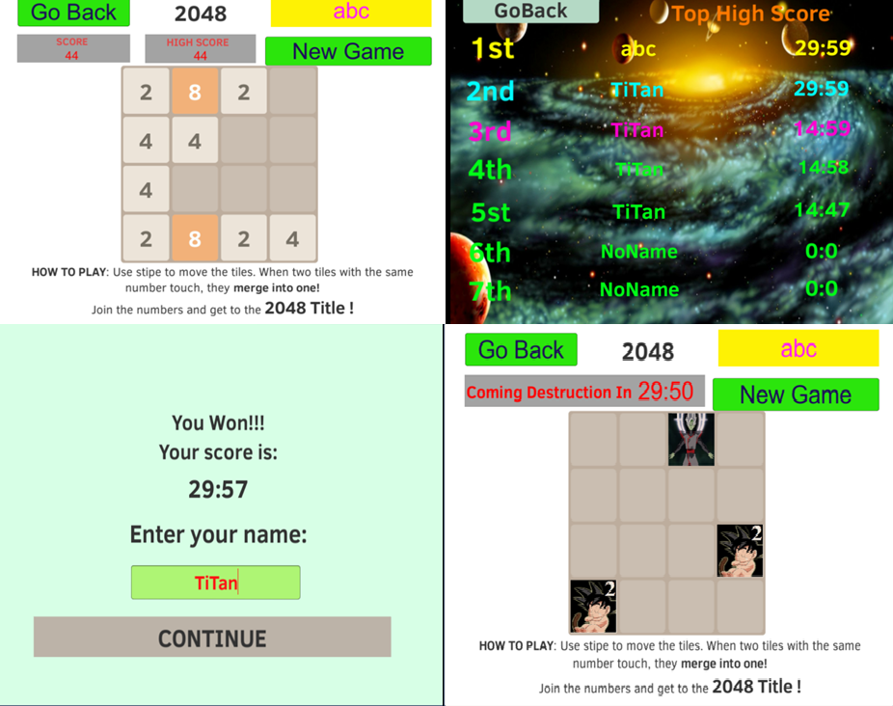

Như vậy chúng ta đã hoàn thành mục tiêu ban đầu là xây dựng game 2048 và phát triển thêm các tính năng Lưu tên, điểm, xem bảng xếp hạng và đặc biệt là thêm một loại hình chơi mới cho game 2048 với GameEngine Unity.

* Phát triển game 2048 với cách chơi mới cùng với nhiều tính năng mới đã giúp cho game thêm phần phong phú và hấp dẫn.
* Với phần mềm lập trình đa nền tảng Unity có thể dễ dàng lập trình và build ra trên nhiều giao diện khác nhau. Có thể thấy tiềm năng lập trình game hay ứng dụng trên unity rất lớn và dễ dàng cho lập trình viên phát triển một game theo trí tưởng tượng của mình.
* Unity hứa hẹn là một phần mềm lập trình game cho nhiều lập trình viên tương lai, góp phần tạo tiền đề tích cực thúc đẩy sự phát triển của nền công nghiệp Game nước nhà trong tương lai.

# D. TÀI LIỆU THAM KHẢO

<http://labs.septeni-technology.jp/none/cong-cu-phat-trien-game-di-dong-uu-va-nhuoc-diem/>   
<https://unity3d.com/fr/learn/tutorials/topics/scripting/invoke>   
<http://unityviet.com/luu-tru-thong-tin-game-trong-unity-save-game-phan-1/>   
<http://unityviet.com> <https://unity3d.com/fr/learn/tutorials/topics/scripting/arrays?playlist=17117> <https://unity3d.com/fr/learn/tutorials/topics/scripting/awake-and-start?playlist=17117> <https://unity3d.com/fr/learn/tutorials/topics/scripting/update-and-fixedupdate?playlist=17117>